

Universidad PRIVADA del valle

FACULTAD DE INFORMÁTICA Y ELECTRÓNICA

carrera de LICENCIATURA EN INGENIERÍA EN SISTEMAS INFORMÁTICOS

SISTEMA MULTIPLATAFORMA PARA LA GESTIÓN AUTOMOTRIZ

PROYECTO DE GRADO PARA OPTAR
AL TÍTULO DE LICENCIATURA EN
INGENIERÍA EN SISTEMAS
INFORMÁTICOS

POSTULANTE: JUAN MANUEL VILLCA CONDORI
TUTOR: ING. CHRISTIAN MONTAÑO SALVATIERRA

Cochabamba – Bolivia
2025
ÍNDICE DE CONTENIDO
INTRODUCCIÓN 1
CAPÍTULO I MARCO TEÓRICO 1
1.1. SISTEMA DE GESTIÓN 1
1.2. INDUSTRIA 1
1.3. INDUSTRIA AUTOMOTRIZ 1
1.4. APLICACIONES MULTIPLATAFORMA 1
1.5. ARQUITECTURA CLIENTE-SERVIDOR 2
1.6. TECNOLOGÍAS DE DESARROLLO 3
1.6.1. FLUTTER 3
1.6.2. DART 3
1.6.3. API REST 4
1.6.4. NODEJS 4
1.6.5. JAVASCRIPT 5
1.6.6. BASE DE DATOS RELACIONALES 6
1.6.7. SQL 6
1.6.8. MYSQL 6
1.6.9. GIT 7
1.7. METODOLOGÍA ÁGIL DE DESARROLLO DE SOFTWARE 7
1.7.1. METODOLOGÍAS AGILES 7
1.7.2. SCRUM 7
1.8. UML 8
1.8.1. DIAGRAMA DE CASOS DE USO 9
1.8.2. DIAGRAMA DE SECUENCIA 9
1.8.3. DIAGRAMA DE CLASES 10
1.8.4. DIAGRAMA DE COMPONENTES 11
1.9. HERRAMIENTAS 12
1.9.1. VISUAL STUDIO CODE 12
1.9.2. JIRA 12
1.9.3. MYSQL WORKBENCH 12
1.9.4. GITHUB 12
1.10. PRUEBAS DE CALIDAD Y SEGURIDAD 13
1.10.1. TEST CASE 13
1.10.2. PRUEBAS FUNCIONALES 13
1.10.3. PRUEBAS DE INTEGRACIÓN 13
1.11. MARCO DE SEGURIDAD EN APLICACIONES 14
1.11.1. PRINCIPIOS DE SEGURIDAD EN EL DESARROLLO 14
1.11.1.1. VALIDACIÓN DE ENTRADAS CON ZOD 14
1.11.1.2. AUTENTICACIÓN Y AUTORIZACIÓN CON JWT 14
1.11.2. PROTECCIÓN DE DATOS Y CIFRADO 15
1.11.2.1. HTTPS PARA CIFRADO EN TRÁNSITO 15
1.11.2.2. HASHING DE CONTRASEÑAS CON BCRYPT 15
1.12. MARCO DE ESTIMACIÓN DE COSTOS 16
1.12.1. MODELO COCOMO 16
2.1. MARCO DE TRABAJO ESTRUCTURADO 18
2.1.1. TRABAJO DE CAMPO 18
2.1.1.1. ENTREVISTAS A ADMINISTRADORES 18
2.1.1.2. ENTREVISTAS A MECÁNICOS 18
2.1.1.3. ENTREVISTAS A LOS CLIENTES 19
2.1.1.3.1 RESULTADO DE LA ENCUESTA CLIENTES 20
2.1.2. ESPECIFICACIÓN DE REQUERIMIENTOS 23
2.1.2.1. REQUERIMIENTOS FUNCIONALES 23
2.1.2.1.1 ÉPICAS 25
2.1.2.1.1.1. ÉPICA 1 Gestión de Perfil y Roles (Admin/Mecánico/Cliente) 25
2.1.2.1.1.2. ÉPICA 2 Gestión de Vehículos e Historial Digital 25
2.1.2.1.1.3. ÉPICA 3 Gestión de Inventario (aceites, filtros, repuestos) 26
2.1.2.1.1.4. ÉPICA 4 Gestión de Recordatorios y Notificaciones 26
2.1.2.1.1.5. ÉPICA 5 Dashboard y Reportes de Gestión 27
2.1.2.1. REQUERIMIENTOS NO FUNCIONALES 27
2.2. ELABORACIÓN 28
2.2.1. UML 28
2.2.1.1. DIAGRAMA DE CASOS DE USO 28
2.2.1.2. Diagrama de clases 33
2.2.1.3. Diagrama Relacional de la Base de datos 34
2.2.1.4. Diagrama de Base de datos 35

INDICÉ DE FIGURAS
Figura 1.1. Arquitectura cliente-servidor 2
Figura 1.2. Arquitectura NodeJS 5
Figura 1.3. SCRUM: Ciclo de Sprint 8
Figura 1.4. Diagrama de Caso de Uso 9
Figura 1.4. Diagrama de Secuencia 10
Figura 1.5. Ejemplo Diagrama de Clase 11
11
Figura 2.1. ¿Con qué frecuencia lleva su vehículo al taller para mantenimiento? 20
Figura 2.2. ¿Cómo suele agendar sus mantenimientos? 20
Figura 2.3. ¿Alguna vez olvidó o perdió una cita de mantenimiento? 21
Figura 2.4. ¿Qué problemas ha tenido al coordinar con talleres? (puede marcar varias) 21
Figura 2.5. ¿Qué tan útil le resultaría recibir recordatorios de mantenimiento preventivo según kilometraje/tiempo? 22
Figura 2.6. ¿Cómo preferiría recibir notificaciones para los próximos mantenimientos? 22
Figura 2.7. ¿Qué tan importante es poder consultar en línea el historial de mantenimientos de su vehículo? 22
Figura 2.8. ¿Le interesaría consultar el stock de productos en línea antes de acudir al taller? 23
Figura 2.9. Diagrama de caso de uso: Gestión de usuarios 28
Figura 2.10. Diagrama de caso de uso: gestión de vehículos e historial digital 29

INTRODUCCIÓN
En los establecimientos de servicios para vehículos, la gestión adecuada de almacenes es fundamental para garantizar la disponibilidad de productos. Un control preciso del almacén asegura que los clientes encuentren lo que necesitan, lo que a su vez fomenta la confianza y la lealtad hacia el negocio. Además, mantener un almacén optimizado ayuda a evitar pérdidas por productos vencidos o en desuso, maximizando así el rendimiento económico del establecimiento y contribuyendo al crecimiento sostenible de la comunidad.
El presente proyecto se enfoca en hacer un Sistema de Gestión Automotriz Multiplataforma. El objetivo es desarrollar un prototipo que pueda programar los mantenimientos, enviar recordatorios automáticos y seguir el historial de servicios. Para lograrlo, se diseñará una estructura sólida para el sistema hasta hacer una interfaz fácil de usar. También incluye crear partes especiales como las cuentas de usuario, evaluaciones de vehículos para la parte administrativa (usando una página web), detalles técnicos para los clientes (usando una aplicación móvil), notificaciones, asegurar la calidad, un panel de control y hacer informes.
En estos tiempos, la industria automotriz enfrenta retos grandes, como la complejidad creciente de los vehículos y la demanda de servicios personalizados. Por eso, usar tecnologías nuevas es vital para las empresas de este sector. El presente proyecto no solo busca mejorar los procesos internos de los establecimientos para vehículos, sino también dar una mejor experiencia a los clientes y fortalecer la relación con ellos, encontrando oportunidades para crecer y mantener su fidelidad a largo plazo.
PLANTEAMIENTO DEL PROBLEMA
En los establecimientos de servicios para vehículos, muchos clientes enfrentan la situación de no saber qué tipo de servicio es el más adecuado para sus vehículos o cuándo es el momento apropiado para realizar el mantenimiento necesario. Esta falta de conocimiento puede llevarlos a tomar decisiones equivocadas y a una planificación deficiente de los servicios de mantenimiento, lo que impacta directamente en el rendimiento y la durabilidad de sus vehículos.
Además, la ausencia de un sistema automático agrava la situación. La falta de esta herramienta genera desorganización en el proceso de seguimiento de los servicios realizados y dificulta mantener un registro preciso de los mantenimientos, lo que puede resultar en una prestación de servicios deficientes y provocar insatisfacción entre los clientes, afectando la reputación y la rentabilidad de los establecimientos de servicios para vehículos.
¿De qué manera se podrá mejorar la gestión de almacenes y atención al cliente en los establecimientos de servicios de mantenimiento para vehículos?
JUSTIFICACIÓN
Las justificaciones del presente proyecto son las siguientes:
JUSTIFICACIÓN ECONÓMICA
En la parte económica, el proyecto ofrece un sistema Multiplataforma en los establecimientos de servicios para vehículos lo que generará beneficios económicos principalmente al usar la aplicación móvil debido a su capacidad para atraer más clientes a los establecimientos de servicios para vehículos, facilitar procesos como reservas y seguimiento de servicios.
En la gestión del almacén y en la prestación de servicios de mantenimiento, se reducirán los costos operativos y se aumentará la productividad. Además, al ofrecer una mejor experiencia al cliente, se fortalecerá la lealtad y se incrementarán los ingresos a través de ventas adicionales y recomendaciones.
JUSTIFICACIÓN SOCIAL
A nivel social, este sistema contribuirá a mejorar la satisfacción y la confianza de los clientes al brindarles un servicio más personalizado y eficiente. Además, al facilitar el acceso a información sobre el mantenimiento adecuado de los vehículos, se promoverá una cultura de cuidado y prevención que beneficiará a la comunidad en general, al reducir los accidentes y problemas mecánicos causados por un mantenimiento deficiente.
JUSTIFICACIÓN TÉCNICA
En lo técnico, El proyecto se desarrollará en el framework Flutter, lo cual indica compatibilidad multiplataforma. Esto permitirá desarrollar aplicaciones web y móviles bajo un mismo código, simplificando así el desarrollo y mantenimiento. En lo técnico, contará con un Sistema de Gestión Automotriz Multiplataforma que permitirá a los establecimientos de servicio de mantenimiento para vehículos mantenerse actualizados y competitivos en el mercado. Además, la implementación de este sistema proporcionará herramientas avanzadas de seguimiento y análisis que facilitarán la toma de decisiones estratégicas y el mejoramiento continuo de los servicios ofrecidos.
OBJETIVOS
OBJETIVO GENERAL
Desarrollar un Sistema Multiplataforma para la Gestión Automotriz.
OBJETIVOS ESPECÍFICOS
- Diseñar una arquitectura del sistema y una interfaz intuitiva para satisfacer las necesidades del usuario.
- Desarrollar un sistema de autenticación que integre mecanismos de verificación de identidad, gestión de credenciales, control de accesos basado en roles y permisos.
- Implementar la sección de detalle técnico para proporcionar información detallada sobre las especificaciones técnicas de los vehículos, productos compatibles e historial de mantenimiento.
- Implementar la funcionalidad de reservas para facilitar la programación de citas y servicios de mantenimiento de vehículos.
- Implementar el sistema de notificaciones para informar recordatorios de mantenimiento y otras notificaciones relevantes.
- Implementar un proceso de calidad (QA) que incluya pruebas unitarias, de integración, de aceptación del usuario y de rendimiento.
- Implementar la interfaz de Dashboard y Reportes para permitir la visualización intuitiva de datos clave sobre el rendimiento de los vehículos y estadísticas de mantenimiento.
ALCANCES
- Implementación del Diseño de Arquitectura e Interfaz. En este módulo se implementará el diseño de la arquitectura del sistema y la interfaz intuitiva para satisfacer las necesidades del usuario. La arquitectura será escalable y robusta, mientras que la interfaz se diseñará de manera intuitiva y amigable, para una navegación efectiva.
- Implementación de Autenticación. Esta sección se encargará de la implementación de los mecanismos de inicio de sesión, verificación de identidad, gestión de credenciales y control de accesos basado en roles y permisos. Los roles establecidos incluirán al cliente, administrador y otros específicos según las necesidades del sistema.
- Implementación de Detalle Técnico. Esta funcionalidad proporcionará información detallada sobre las especificaciones técnicas de los vehículos, productos compatibles e historial de mantenimiento. Incluirá una presentación clara y organizada de estos datos para facilitar su consulta y análisis.
- Implementación de Reserva. Este componente permitirá a los usuarios programar citas y servicios de mantenimiento para sus vehículos. Contará con una interfaz amigable, un calendario de disponibilidad, notificaciones, gestión de citas y garantías de seguridad de datos, ofreciendo una experiencia eficiente y segura.
- Implementación de Notificaciones. Esta área implementará notificaciones para informar sobre recordatorios de mantenimiento y otras alertas relevantes para los usuarios. Se utilizarán mecanismos de comunicación efectivos para asegurar la oportunidad y utilidad de las notificaciones.
- Implementación del Proceso de Calidad (QA). Este proceso incluirá la implementación de pruebas unitarias, de integración, de aceptación del usuario y de rendimiento. Se desarrollarán casos de prueba exhaustivos para asegurar la calidad y funcionalidad del sistema en todas sus etapas de desarrollo y despliegue.
- Implementación de Dashboard y Reportes. Esta funcionalidad incluirá la visualización intuitiva de datos clave sobre el rendimiento de los vehículos y estadísticas de mantenimiento. Se desarrollará un dashboard interactivo y se generarán reportes detallados para facilitar la toma de decisiones y análisis de resultados.
METODOLOGÍA DE DESARROLLO DEL SISTEMA
MÉTODOS Y HERRAMIENTAS DE DESARROLLO
Para la realización de este proyecto, se adoptará una metodología ágil de desarrollo de software, eligiendo específicamente el marco de trabajo Scrum por su enfoque colaborativo, la flexibilidad y la eficiencia en la entrega de resultados. Este enfoque es particularmente adecuado para proyectos que requieren adaptabilidad y una entrega iterativa e incremental, permitiendo así dividir el trabajo en segmentos claramente definidos y gestionables.
En cuanto a las herramientas y tecnologías específicas que se utilizarán en el desarrollo del proyecto, se han seleccionado las siguientes:
- Flutter: Se empleará como el framework principal para el desarrollo de la interfaz de usuario, aprovechando su capacidad para compilar hacia múltiples plataformas a partir de una única base de código. Flutter es ideal para crear interfaces de usuario atractivas y funcionales tanto para aplicaciones móviles como web.
- Dart: Como lenguaje de programación primario de Flutter, Dart será utilizado para la lógica de programación y el desarrollo de la aplicación. Su sintaxis clara y su integración perfecta con Flutter facilitan un desarrollo rápido y eficiente.
- SQL: Este lenguaje de consulta estructurada será utilizado para la gestión de datos dentro del proyecto. SQL es esencial para crear, manipular y consultar la base de datos relacional, permitiendo un manejo eficiente de los datos.
- MySQL: Se escogerá como el sistema de gestión de bases de datos relacional debido a su robustez, fiabilidad y el soporte para grandes volúmenes de datos. MySQL servirá como el almacén de datos back-end, donde se guardarán y recuperarán los datos necesarios para la aplicación.
- MySQL Workbench: Esta herramienta visual será utilizada para el diseño, modelado, generación y administración de bases de datos MySQL.
- Node.js: Actuará como el entorno de ejecución para el servidor de la aplicación.
- Android Studio: Proporcionara todas las herramientas necesarias para realizar las pruebas y depuración de aplicaciones Android.
- Visual Studio Code: Se usará como editor de texto en el desarrollo de la aplicación web.
- UML: Se utilizará para la visualización, especificación y documentación de los elementos del sistema, es una herramienta clave para modelar la arquitectura del sistema, incluyendo el diseño de clases, casos de uso, y otros diagramas importantes en el desarrollo de software.
Este conjunto de tecnologías y metodologías ha sido seleccionado para asegurar que el desarrollo del proyecto.
METODOLOGÍA DE LA INVESTIGACIÓN
ENFOQUE DE LA INVESTIGACIÓN
El enfoque adoptado para esta investigación será de naturaleza cualitativa, centrado primordialmente en la comprensión profunda de los procesos, percepciones y experiencias de los usuarios del sistema. Además, se buscará identificar los factores que influyen en su adopción y eficacia. Este método cualitativo posibilita una indagación detallada de los aspectos subjetivos y sociales vinculados al uso del sistema, lo cual es esencial para asegurar que el diseño e implementación de este, resulten no solo útiles sino también efectivos para sus usuarios.
TIPO DE INVESTIGACIÓN
El tipo de investigación es aplicada, dado que el proyecto en cuestión tiene como meta solucionar un problema específico mediante la concepción y el desarrollo de una solución práctica.
MÉTODO DE LA INVESTIGACIÓN
Para esta investigación se empleará el método analítico, el cual se centrará en examinar detalladamente los diversos componentes y dimensiones del sistema, tales como sus funcionalidades y la experiencia que ofrece al usuario. Dicho método conlleva la identificación y desglose de los elementos constitutivos del sistema, así como el estudio de sus interacciones y vínculos. Esta aproximación analítica facilitará una comprensión exhaustiva de los distintos factores que conforman el sistema y cómo estos inciden en su rendimiento y eficacia global.
FUENTES DE INFORMACIÓN
En esta investigación, se utilizarán fuentes primarias. Las fuentes incluirán datos de revistas académicas y estudios anteriores confiables, para una revisión completa de la literatura y establecer una base teórica sólida. También se revisará la documentación oficial de las herramientas seleccionadas, garantizando una comprensión profunda de su funcionamiento.
TÉCNICAS DE RECOLECCIÓN DE INFORMACIÓN
Dado que el enfoque propuesto es cualitativo, se utilizará como técnica de recolección de información las encuestas.
POBLACIÓN
La población del sistema se centra en dos grupos clave en Cochabamba: los propietarios de vehículos, que pueden programar y monitorear mantenimientos, y los establecimientos para vehículos, que gestionan citas.

CAPÍTULO I
MARCO TEÓRICO

CAPÍTULO I MARCO TEÓRICO
En esta sección se presentará una revisión detallada de la literatura existente sobre el tema de estudio. Se describirán los principales conceptos y teorías relacionadas con el tema.
  - SISTEMA DE GESTIÓN
Un sistema de gestión describe cómo las empresas organizan sus estructuras y procesos para operar de manera sistemática, asegurar la fluidez de los procesos y alcanzar los resultados esperados. Los sistemas de gestión modernos generalmente siguen el ciclo PDCA (Planificar-Hacer-Verificar-Actuar) para la planificación, ejecución, revisión y mejora continua. (dqsglobal, s.f.)

INDUSTRIA
La industria implica un proceso productivo que utiliza trabajo y capital para transformar materias primas. A lo largo de la historia, la industria ha evolucionado significativamente, logrando avances que han reducido el costo de bienes y servicios, haciéndolos accesibles para la mayoría de la población. Además de materias primas, las empresas industriales necesitan otros suministros, como recursos energéticos, esenciales para el proceso. El resultado es un bien manufacturado que puede ser de consumo final o intermedio. Aunque la manufactura está estrechamente ligada a la industria, no todas las industrias pertenecen al sector secundario, ya que algunas, como la explotación forestal, están en el sector primario. (Caballero Ferrari, 2020)

INDUSTRIA AUTOMOTRIZ
La industria automotriz está compuesta por todas las empresas dedicadas a producir y comercializar vehículo terrestre es de autopropulsión entre los que se encuentran los automóviles de pasajeros, autobuses, camiones, equipos agrícolas y otros vehículos comerciales. (AMN Quality Solutions, s.f.)

APLICACIONES MULTIPLATAFORMA
Las aplicaciones multiplataforma son aquellas diseñadas y desarrolladas para funcionar en más de un sistema operativo o plataforma con una base de código única o muy similar. Esto significa que una aplicación multiplataforma puede ejecutarse en dispositivos iOS, Android, Windows, y potencialmente otros sistemas operativos sin necesidad de desarrollar una aplicación específica para cada uno de ellos desde cero.
El desarrollo de aplicaciones móviles multiplataforma busca maximizar la eficiencia y reducir los costos y el tiempo de desarrollo al permitir que los programadores escriban una vez el código de la aplicación y luego lo implementen en varias plataformas, sin necesidad de desarrollar códigos específicos para cada sistema operativo. Esto posiciona el producto dentro de un mercado móvil cada vez más competitivo, con el objetivo de llegar a la mayor audiencia posible. (LinkedIn, 2023)

ARQUITECTURA CLIENTE-SERVIDOR
La arquitectura cliente-servidor es un modelo de computación que separa los procesos de una aplicación en dos partes distintas: “En una arquitectura Cliente-Servidor existe un servidor y múltiples clientes que se conectan al servidor para recuperar todos los recursos necesarios para funcionar (…)” (Blancarte, s.f.)

Figura 1.1. Arquitectura cliente-servidor
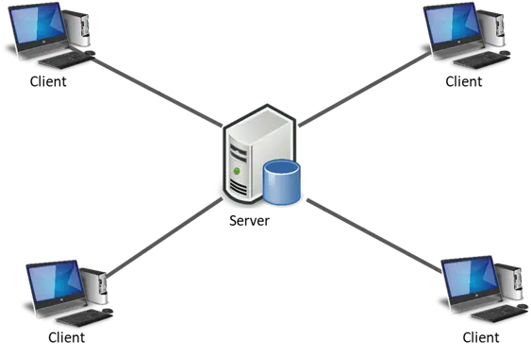
Fuente: (Blancarte, s.f.)

Esta arquitectura se basa en la comunicación a través de una red de computadoras, consta de dos componentes: el cliente y el servidor.
El cliente se encarga de realizar las peticiones, solicitando ciertos servicios o información: “El cliente es la parte de las aplicaciones que inicia las peticiones de servicios hacia el servidor usando la red como mecanismo de comunicación. (…)”. (García de Zúñiga, 2024)
Por otro lado, el servidor se encarga de procesar esas peticiones y responder con la información requerida o ejecutando las acciones solicitadas: “El servidor, de manera genérica, es el componente que proporciona los servicios a los clientes. (…)”. (García de Zúñiga, 2024)
Las principales ventajas de esta arquitectura son la escalabilidad y la mantenibilidad, es posible agregar nuevos servidores para distribuir la carga de trabajo, lo que ayuda a evitar la sobrecarga en el servidor principal. Además, los servidores pueden ser actualizados o sustituidos sin afectar al cliente, lo que facilita el mantenimiento.

TECNOLOGÍAS DE DESARROLLO

FLUTTER
“Flutter is an open source framework by Google for building beautiful, natively compiled, multi-platform applications from a single codebase.” [Flutter es un marco de código abierto de Google para crear hermosas aplicaciones multiplataforma compiladas de forma nativa a partir de una única base de código.] (Google, s.f.)
Otras ventajas que ofrece Flutter es que transforma el código en código de máquina para ARM o Intel, así como en JavaScript, asegurando un rendimiento rápido en cualquier dispositivo. Su funcionalidad de Hot Reload permite construir y modificar la aplicación rápidamente, viendo los cambios casi de inmediato y sin perder el estado de la aplicación. Además, Flutter te brinda el control total sobre cada píxel, permitiéndote crear diseños personalizados y adaptativos que se ven y funcionan a la perfección en cualquier pantalla. (Google, s.f.)

DART
Dart es el lenguaje de programación desarrollado por Google, que sirve como la base de Flutter, su SDK para el desarrollo de interfaces de usuario. Esta relación es crucial ya que Dart permite a Flutter compilar en código de máquina de alto rendimiento, lo que facilita la creación de aplicaciones fluidas y rápidas para móviles, web y escritorio. (Google, s.f.)
“Dart is a client-optimized language for developing fast apps on any platform. Its goal is to offer the most productive programming language for multi-platform development, paired with a flexible execution runtime platform for app frameworks.” [Dart es un lenguaje optimizado para el cliente para desarrollar aplicaciones rápidas en cualquier plataforma. Su objetivo es ofrecer el lenguaje de programación más productivo para el desarrollo multiplataforma, junto con una plataforma de ejecución de ejecución flexible para marcos de aplicaciones.] (Google, s.f.)

API REST
Una API REST (Interfaz de Programación de Aplicaciones basada en Representational State Transfer) es un tipo de API que permite la comunicación entre sistemas.
Una API es un conjunto de reglas que permiten a los programas informáticos interactuar entre sí. Por otra parte, un API REST es un tipo específico de interfaz de usuario, que utiliza el protocolo REST (Transferencia de estado representacional) para transferir datos. (Tekla, s.f.)
Utilizan métodos HTTP estándar como GET, POST, PUT y DELETE para realizar operaciones sobre esos recursos.
REST define un conjunto de restricciones que garantizan la coherencia de una API,por ejemplo, cómo se organizan los datos y cómo se accede a ellos. Estas restricciones hacen que las APIs REST sean fáciles de usar, porque se basan en estándares existentes (como el Protocolo de Transferencia de Hipertexto, o «http»). (Tekla, s.f.)
La arquitectura REST se caracteriza por ser sin estado, lo que significa que cada solicitud del cliente al servidor debe contener toda la información necesaria para entender y procesar la petición: “Cuando se siguen las reglas de REST, se crea un servicio web sin estado, lo que significa que cada solicitud de un cliente y el servidor es independiente de cualquier otra solicitud.” (Tekla, s.f.)

NODEJS
Node.js es un entorno de ejecución para JavaScript que permite ejecutar código del lado del servidor. Diseñado para construir aplicaciones de red escalables y eficientes. Node utiliza un modelo de entrada y salida sin bloqueos y orientado a eventos, con entrada y salida se refiere a solicitudes y respuestas.
Node.js es un entorno de ejecución de un solo hilo, de código abierto y multiplataforma para crear aplicaciones de red y del lado del servidor rápidas y escalables. Se ejecuta en el motor de ejecución de JavaScript V8, y utiliza una arquitectura de E/S basada en eventos y sin bloqueos, lo que la hace eficiente y adecuada para aplicaciones en tiempo real. (kinsta, 2023)
Node.js utiliza la arquitectura «Single Threaded Event Loop» para manejar múltiples clientes simultáneamente, es decir utiliza un único hilo para gestionar todas las operaciones de entrada-salida. Maneja las operaciones de forma asíncrona, permitiendo una gestión más eficiente de múltiples conexiones concurrentes.
Figura 1.2. Arquitectura NodeJS
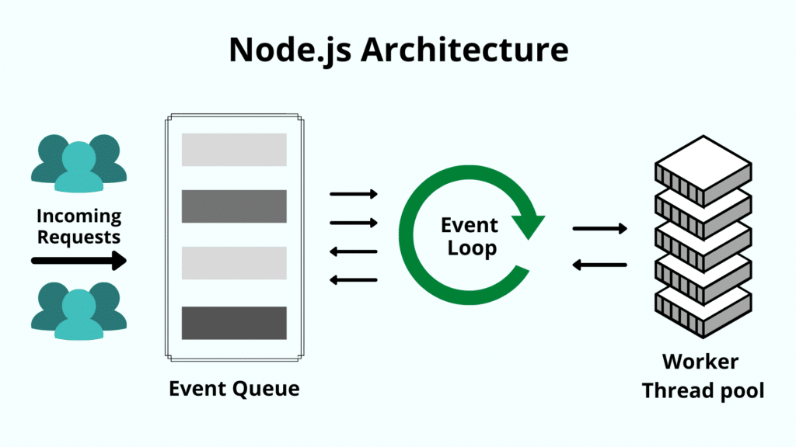
Fuente: (kinsta, 2023)

JAVASCRIPT
JavaScript es un lenguaje de programación utilizado por desarrolladores para crear páginas web interactivas. Permite actualizar contenidos, mostrar animaciones y mapas interactivos, mejorando la experiencia del usuario. Como lenguaje de scripting del lado del servidor, es una de las tecnologías fundamentales de la web. Al navegar por Internet, cuando ves un carrusel de imágenes, un menú desplegable o cambios dinámicos de color en una página, estás viendo los efectos de JavaScript. (Amazon, s.f.)

BASE DE DATOS RELACIONALES
Es importante comprender el concepto y la estructura detrás de las bases de datos relacionales. Según Oracle, se define de la siguiente manera:
Una base de datos relacional es un tipo de base de datos que almacena y proporciona acceso a puntos de datos relacionados entre sí. Las bases de datos relacionales se basan en el modelo relacional, una forma intuitiva y directa de representar datos en tablas. En una base de datos relacional, cada fila en una tabla es un registro con una ID única, llamada clave. Las columnas de la tabla contienen los atributos de los datos y cada registro suele tener un valor para cada atributo, lo que simplifica la creación de relaciones entre los puntos de datos. (Oracle, s.f.)

SQL
Para entender cómo trabajamos con bases de datos, es necesario entender su función. Se describe de la siguiente manera:
El lenguaje de consulta estructurada, conocido como SQL, sirve como una herramienta de programación esencial para la gestión y manipulación de datos en bases de datos relacionales. Estas bases de datos organizan la información en tablas compuestas por filas y columnas, las cuales facilitan la representación de atributos de datos y sus interconexiones. Con el uso de SQL, es posible ejecutar diversas operaciones como el almacenamiento, actualización, eliminación y consulta de datos, además de realizar tareas de mantenimiento para optimizar la eficiencia de la base de datos. (Amazon, s.f.)

MYSQL
MySQL es un sistema de gestión de bases de datos relacional de código abierto. Utiliza el lenguaje SQL para el manejo y la manipulación de datos almacenados.
Para entender mejor qué es MySQL y sus características, Google Cloud nos brinda la siguiente explicación:
MySQL es un sistema de gestión de bases de datos relacionales de código abierto. Al igual que con otras bases de datos relacionales, MySQL almacena los datos en tablas formadas por filas y columnas. Los usuarios pueden definir, manipular, controlar y consultar datos con el lenguaje de consulta estructurada, también conocido como SQL. Gracias a que MySQL es de código abierto, incluye numerosas funciones desarrolladas en estrecha colaboración con los usuarios durante más de 25 años. (Google, s.f.)

GIT
Git es un sistema de control de versiones distribuido, gratuito y de código abierto, diseñado para manejar desde proyectos pequeños hasta muy grandes con velocidad y eficiencia.
Microsoft ofrece una definición clara sobre la funcionalidad de Git en la gestión moderna del desarrollo de software:
Git es un sistema de control de versiones distribuido, lo que significa que un clon local del proyecto es un repositorio de control de versiones completo. Estos repositorios locales plenamente funcionales permiten trabajar sin conexión o de forma remota con facilidad. Los desarrolladores confirman su trabajo localmente y, a continuación, sincronizan la copia del repositorio con la del servidor. Este paradigma es distinto del control de versiones centralizado, donde los clientes deben sincronizar el código con un servidor antes de crear nuevas versiones. (Jacobs, Casey, & Kaim, 2023)

METODOLOGÍA ÁGIL DE DESARROLLO DE SOFTWARE
    - METODOLOGÍAS AGILES
Para comprender las metodologías ágiles y su enfoque en la gestión de proyectos, es útil considerar la siguiente descripción.
“La metodología ágil es un concepto de gestión de proyectos que implica dividir el proyecto en fases y hace hincapié en la colaboración y la mejora continuas. Los equipos siguen un ciclo de planificación, ejecución y evaluación.” (Atlassian, s.f.)

SCRUM
Para tener una idea clara de lo que implica Scrum dentro de las metodologías ágiles, consideremos la siguiente explicación proporcionada por Atlassian:
Scrum es un marco de gestión de proyectos de metodología ágil que ayuda a los equipos a estructurar y gestionar el trabajo mediante un conjunto de valores, principios y prácticas. Al igual que un equipo de rugby (de donde proviene su nombre) cuando entrena para un gran partido, el método scrum anima a los equipos a aprender a través de las experiencias, a autoorganizarse mientras abordan un problema y a reflexionar sobre sus victorias y derrotas para mejorar continuamente. (Atlassian, s.f.)

Figura 1.3. SCRUM: Ciclo de Sprint
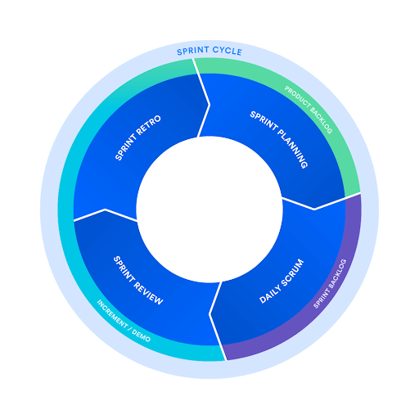
Fuente: (Atlassian, s.f.)

UML
El Lenguaje Unificado de Modelado (UML) es un lenguaje de modelado visual común, semántica y sintácticamente rico, diseñado para la arquitectura, diseño e implementación de sistemas de software complejos, tanto en su estructura como en su comportamiento. Similar a los planos en otros campos, UML utiliza diversos tipos de diagramas para describir los límites, estructura y comportamiento del sistema y sus objetos. (Lucidchart, s.f.)
    - DIAGRAMA DE CASOS DE USO
Los diagramas de casos de uso describen el comportamiento que se espera del sistema, pero no indican la secuencia en que se ejecutan las acciones. Para representar la interacción temporal entre objetos, se debe utilizar un diagrama de secuencia. El límite del sistema define qué elementos se consideran internos o externos al mismo. Un actor simboliza un rol desempeñado por una entidad externa al sistema. Un mismo objeto puede asumir distintos roles, por lo que puede estar representado por múltiples actores. Las asociaciones reflejan la forma en que los actores participan en los casos de uso. Un caso de uso representa una serie de eventos que ocurren cuando un actor interactúa con el sistema para lograr un objetivo. Generalmente, abarca un proceso completo y no simplemente una acción o transacción aislada. (Microsoft, n.d.)
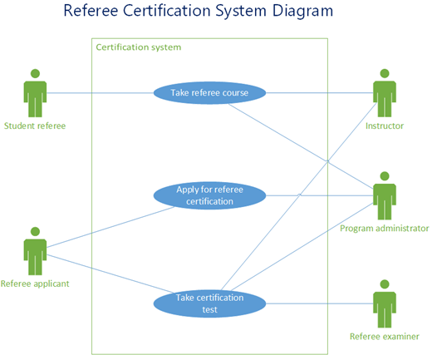
Figura 1.4. Diagrama de Caso de Uso
Fuente: (Microsoft, n.d.)
    - DIAGRAMA DE SECUENCIA
Para representar la dinámica de interacción entre los distintos componentes del sistema, se utilizan los diagramas de secuencia UML, los cuales permiten visualizar cómo se comunican los objetos a lo largo del tiempo. Según Microsoft:
Un diagrama de secuencia de UML muestra cómo interactúa un conjunto de objetos en un proceso a lo largo del tiempo. Muestra los mensajes que pasan entre los participantes y los objetos en el sistema, y el orden en que se producen. (Microsoft, n.d.)
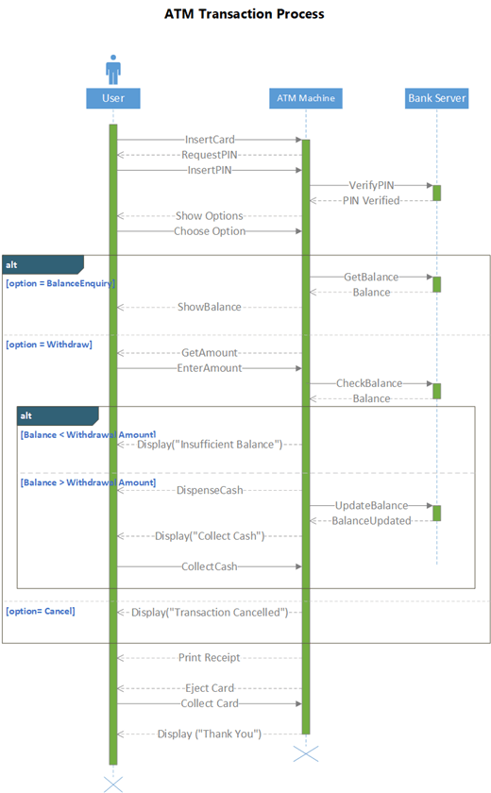
Figura 1.4. Diagrama de Secuencia
Fuente: (Microsoft, n.d.)
    - DIAGRAMA DE CLASES
Un diagrama de clases es un tipo de diagrama estructural del Lenguaje Unificado de Modelado (UML), ampliamente utilizado en ingeniería de software para representar la estructura estática de un sistema orientado a objetos.
Como se explica en la documentación de UML de Lucidchart este tipo de diagramas “describe lo que debe estar presente en el sistema que se está modelando” (Lucidchart, n.d.), siendo útiles para documentar la arquitectura del software. El UML fue creado como un modelo estándar para representar sistemas orientados a objetos, y en este contexto, “las clases son los componentes básicos de los objetos, los diagramas de clases son los componentes básicos del UML” (Lucidchart, n.d.).
Cada clase se representa con un rectángulo dividido en tres secciones: nombre, atributos y métodos. Además, las relaciones entre clases y subclases permiten mostrar jerarquías y asociaciones dentro del sistema.
Figura 1.5. Ejemplo Diagrama de Clase
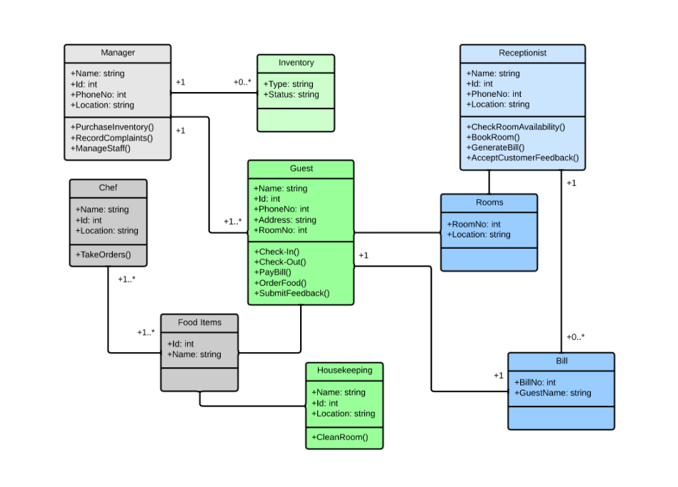

Fuente: (Lucidchart, n.d.)
    - DIAGRAMA DE COMPONENTES
Un diagrama de componentes es un tipo de representación gráfica utilizada en UML (Lenguaje Unificado de Modelado) para visualizar la estructura física de un sistema de software, es decir, los módulos que lo componen y cómo se relacionan entre sí.
De acuerdo con una guía especializada sobre UML, estos diagramas “muestran la estructura de los componentes de la arquitectura de un sistema y cómo están conectados e interactúan” (Miro, n.d.). Cada componente representa un módulo independiente con entradas, salidas e interfaces bien definidas, que puede ser reemplazado sin afectar al resto del sistema.
A diferencia del diagrama de clases, que se enfoca en atributos y métodos, el de componentes ofrece “una vista de nivel superior”, en la que “cada componente suele contener múltiples clases” (Miro, n.d.). Esto permite a los desarrolladores comprender mejor la implementación general y planificar futuras modificaciones.
Además, los diagramas de componentes son útiles para la comunicación entre equipos, ya que permiten “explicar rápidamente y fácilmente la estructura de un sistema a colegas o clientes” (Miro, n.d.). También ayudan a detectar errores de diseño, evaluar dependencias y garantizar un mantenimiento eficiente. (abhilaksh-arora, 2024)

HERRAMIENTAS

VISUAL STUDIO CODE
Visual Studio Code es un editor de código fuente creado por Microsoft. Es un software libre y multiplataforma, compatible con Windows, GNU/Linux y macOS. VS Code se destaca por su excelente integración con Git, su soporte para la depuración de código, y su amplia variedad de extensiones, lo que permite escribir y ejecutar código en prácticamente cualquier lenguaje de programación. (Flores, 2022)

JIRA
Jira es una herramienta líder para la gestión de proyectos ágiles, utilizada por equipos para planificar, supervisar, publicar y dar soporte a software de alta calidad de manera segura. Actúa como una fuente central de información a lo largo del ciclo de vida del desarrollo. (Atlassian, s.f.)

MYSQL WORKBENCH
MySQL Workbench es una herramienta visual unificada para arquitectos de bases de datos, desarrolladores y administradores de bases de datos (DBAs). MySQL Workbench ofrece herramientas para modelado de datos, desarrollo de SQL y administración completa, incluyendo configuración de servidores, administración de usuarios, copias de seguridad y mucho más. MySQL Workbench está disponible para Windows, Linux y Mac OS X. (MySQL, s.f.)

GITHUB
GitHub es una plataforma para almacenar, compartir y colaborar en código, utilizando "repositorios" para gestionar y seguir los cambios a lo largo del tiempo. Permite presentar el trabajo, recibir sugerencias, y colaborar en proyectos sin afectar el trabajo de otros colaboradores hasta que los cambios estén listos para ser integrados. Esta colaboración efectiva se basa en el software de código abierto Git. (GitHub, s.f.)

PRUEBAS DE CALIDAD Y SEGURIDAD

TEST CASE
Un caso de prueba consiste en una serie de pasos definidos que permiten verificar de manera sistemática una funcionalidad o requisito de un sistema. Su propósito es determinar si el resultado real coincide con el esperado; si no es así, esta secuencia facilita la identificación y corrección del error. (Linkedin, n.d.)

PRUEBAS FUNCIONALES
Las pruebas funcionales son esenciales para verificar que una aplicación cumpla con los requerimientos establecidos por el negocio. Estas pruebas no se enfocan en los procesos internos del sistema, sino en los resultados finales que se obtienen tras ejecutar una acción específica. Según Atlassian: "Las pruebas funcionales se centran en los requisitos empresariales de una aplicación. Solo verifican el resultado de una acción y no comprueban los estados intermedios del sistema al realizar dicha acción" (Atlassian, n.d.)
Por otro lado, las pruebas de integración suelen confundirse con las funcionales debido a que ambas implican la interacción entre múltiples componentes del sistema. No obstante, existen diferencias clave en su propósito. Atlassian aclara:
A veces, se confunden las pruebas de integración con las funcionales, ya que ambas requieren que varios componentes interactúen entre sí. La diferencia es que una prueba de integración puede simplemente verificar que puedes hacer consultas en la base de datos, mientras que una prueba funcional esperaría obtener un valor específico desde la base de datos, según dicten los requisitos del producto. (Atlassian, n.d.)

PRUEBAS DE INTEGRACIÓN
Las pruebas de integración permiten asegurar que los diferentes módulos del sistema se comunican e interactúan correctamente entre sí, cumpliendo con los flujos esperados del software. Son fundamentales para detectar errores en la conexión entre componentes o servicios. Según Atlassian:
Las pruebas de integración verifican que los distintos módulos o servicios utilizados por tu aplicación funcionan bien en conjunto. Por ejemplo, se puede probar la interacción con la base de datos o asegurarse de que los microservicios funcionan bien en conjunto y según lo esperado. Estos tipos de pruebas son más costosos de ejecutar, ya que requieren que varias partes de la aplicación estén en marcha. (Atlassian, n.d.)

MARCO DE SEGURIDAD EN APLICACIONES

PRINCIPIOS DE SEGURIDAD EN EL DESARROLLO
      - VALIDACIÓN DE ENTRADAS CON ZOD
Zod es una biblioteca de validación y definición de esquemas orientada a TypeScript, ideal para garantizar la integridad de los datos tanto en tiempo de compilación como en tiempo de ejecución. Su utilidad radica en que permite definir la forma de los datos esperados y validar que los objetos cumplan esa estructura.
Como explica Arora (abhilaksh-arora, 2024), Zod ofrece “a type-safe way to validate JavaScript objects” [una forma segura en cuanto a tipos para validar objetos de JavaScript], lo cual reduce significativamente los errores en tiempo de ejecución en aplicaciones desarrolladas con TypeScript.
Entre sus ventajas destaca su facilidad de uso, ya que “Zod's intuitive API makes it easy to define and validate schemas” [La API intuitiva de Zod facilita la definición y validación de esquemas] (abhilaksh-arora, 2024). Además, permite validar tanto datos simples como estructuras complejas, y se puede extender con reglas personalizadas.
Zod también cumple un rol clave en la seguridad, pues al validar los datos de entrada evita que cargas maliciosas lleguen a procesarse: “Zod helps prevent malicious payloads from being processed” [Zod ayuda a evitar que se procesen cargas maliciosas] (abhilaksh-arora, 2024).
Gracias a su integración con marcos como React o Express, se convierte en una opción versátil para proyectos modernos con TypeScript.
      - AUTENTICACIÓN Y AUTORIZACIÓN CON JWT
JSON Web Token (JWT) es un estándar abierto que permite transmitir información de forma segura entre partes como un objeto JSON. Esta información puede ser verificada porque está firmada digitalmente.

Como se explica en su documentación, “JWT is an open standard (RFC 7519) that defines a compact and self-contained way for securely transmitting information between parties as a JSON object” [JWT es un estándar abierto (RFC 7519) que define una forma compacta y autocontenida de transmitir información de manera segura entre partes como un objeto JSON] (JWT , n.d.).
Se usa principalmente para autorización, ya que permite incluir el token en cada solicitud tras iniciar sesión. También sirve para intercambiar información de forma segura, garantizando la integridad y autenticidad del contenido mediante su firma digital.

PROTECCIÓN DE DATOS Y CIFRADO
      - HTTPS PARA CIFRADO EN TRÁNSITO
HTTPS (Hypertext Transfer Protocol Secure) es la versión segura del protocolo HTTP y se utiliza para proteger la transferencia de datos entre el navegador y un sitio web. A diferencia de HTTP, las comunicaciones por HTTPS están cifradas, lo que lo hace esencial para proteger datos sensibles como contraseñas o información bancaria.
Según la documentación consultada, “el HTTPS está encriptado para aumentar la seguridad de las transferencias de datos” y “cualquier sitio web, especialmente los que requieren credenciales de inicio de sesión, debe utilizar HTTPS” (Cloudflare, n.d.).
HTTPS funciona gracias al protocolo TLS (Transport Layer Security), que implementa un sistema de cifrado basado en infraestructura de clave pública asimétrica. Este sistema emplea una clave pública, accesible para todos, y una clave privada, que solo posee el servidor, asegurando que “la información encriptada por la clave pública solo puede ser desencriptada por la clave privada” (Cloudflare, n.d.).
      - HASHING DE CONTRASEÑAS CON BCRYPT
Bcrypt es una biblioteca ampliamente utilizada para hashing de contraseñas, diseñada para dificultar los ataques por fuerza bruta. Es compatible con múltiples entornos y lenguajes de programación, incluido Node.js.
Según su documentación, “using bcrypt to hash passwords makes it difficult for attackers to brute-force passwords” [usar bcrypt para hashear contraseñas dificulta que los atacantes realicen ataques de fuerza bruta] (Cooper, 2023).
El proceso de bcrypt incluye varias etapas: primero genera un salt aleatorio que se combina con la contraseña; luego aplica un proceso de hashing repetido múltiples veces, dependiendo del llamado “work factor” o cost factor, el cual determina cuántas iteraciones se realizarán (por ejemplo, con un valor de 10, se hacen 1024 iteraciones). Como indica la fuente, “each iteration processes the output of the previous iteration, making the process computationally expensive” [cada iteración procesa la salida de la anterior, lo que hace que el proceso sea computacionalmente costoso] (Cooper, 2023)

MARCO DE ESTIMACIÓN DE COSTOS

MODELO COCOMO
El modelo COCOMO (Constructive Cost Model), desarrollado por Barry Boehm en 1981 y revisado en 2000, es una metodología para estimar el esfuerzo y costo de proyectos de software. Su base es que “el costo de un proyecto de software es proporcional a su tamaño, medido en líneas de código o puntos de función” (Linkedin, n.d.).

El modelo consta de tres niveles: básico, intermedio y detallado, cada uno con mayor precisión y complejidad. Tiene como ventajas su aceptación generalizada y su validación empírica, ya que “proporciona una forma consistente y sistemática de estimar los recursos necesarios para un proyecto de software” (Linkedin, n.d.). También permite ajustes conforme el proyecto avanza y puede usarse para comparar alternativas o evaluar compensaciones entre costo, tiempo y calidad.

Sin embargo, una de sus limitaciones es que “se basa en la suposición de que el tamaño [...] es el principal determinante de su costo”, lo cual puede no ser válido en todos los casos, especialmente en proyectos innovadores o complejos (Linkedin, n.d.).

Se recomienda usar COCOMO como herramienta complementaria, no única. Como se advierte en su documentación, “no debe usarse como la única base para la toma de decisiones” y debe adaptarse a cada contexto específico (Linkedin, n.d.).

CAPÍTULO II
INGENIERÍA DEL PROYECTO

CAPÍTULO II INGENIERÍA DEL PROYECTO
En esta sección se abordará la planificación y elaboración de las actividades que se realizaron para el desarrollo del software.

2.1. MARCO DE TRABAJO ESTRUCTURADO

2.1.1. TRABAJO DE CAMPO

2.1.1.1. ENTREVISTAS A ADMINISTRADORES
En las entrevistas realizadas a los administradores se pudo constatar que la gestión actual del taller se desarrolla sin apoyo de herramientas digitales. La información se maneja mediante tarjetas de control o cuadernos físicos, lo que genera limitaciones importantes en el almacenamiento, la organización y la recuperación de los datos. Este método manual, aunque tradicional, resulta poco eficiente frente a las necesidades actuales de los talleres automotrices que requieren procesos más rápidos, confiables y accesibles.
Uno de los principales problemas identificados es la recurrencia de quiebres de stock. La falta de un sistema automatizado que controle los niveles de inventario provoca que en muchas ocasiones los repuestos esenciales no estén disponibles al momento de la atención. A ello se suma la complejidad en el manejo de múltiples códigos y marcas de filtros, lo que incrementa los errores y retrasa el servicio. Además, el hecho de que los clientes frecuentemente olviden sus tarjetas de control agrava la situación, pues se pierde información valiosa sobre el historial de mantenimientos de los vehículos.
Frente a estas limitaciones, los administradores resaltaron la necesidad de implementar un sistema digital que permita registrar de manera organizada a los clientes, los vehículos y los mantenimientos realizados. Asimismo, se considera fundamental que la herramienta ofrezca reportes automáticos de inventario y próximos mantenimientos programados. Con estas funcionalidades, se lograría optimizar la gestión de recursos, reducir errores operativos y garantizar un mejor servicio al cliente, fortaleciendo la confianza y la fidelidad hacia el taller.

2.1.1.2. ENTREVISTAS A MECÁNICOS
En las entrevistas realizadas a los mecánicos se identificó que su labor principal está enfocada en el cambio de aceites y filtros, tanto en automóviles como en camiones. Estos servicios, aunque rutinarios, requieren precisión y conocimiento técnico para asegurar que el vehículo reciba el producto adecuado según su modelo y kilometraje. La experiencia de los mecánicos es fundamental, ya que de su trabajo depende el rendimiento del motor y la satisfacción del cliente.
Sin embargo, un problema recurrente que enfrentan es la pérdida de las tarjetas de control por parte de los clientes. Al no contar con ese registro físico, los mecánicos se ven obligados a “adivinar” cuál es el aceite correcto para el vehículo, basándose en estimaciones como el año, el modelo o el uso del automóvil. Esta situación no solo incrementa el riesgo de errores en el mantenimiento, sino que también genera desconfianza en los clientes y puede reducir la vida útil de los motores.
Ante estas dificultades, los mecánicos señalaron la necesidad de contar con un historial digital por vehículo, donde se registre cada mantenimiento realizado y los productos utilizados. También resaltaron la importancia de implementar un sistema de notificaciones de citas, que permita organizar mejor la atención y reducir retrasos. Finalmente, insistieron en que la aplicación debe ser de uso sencillo, evitando excesivo “tecleo”, ya que sus tareas requieren rapidez y sus manos suelen estar ocupadas en labores técnicas.

2.1.1.3. ENTREVISTAS A LOS CLIENTES
Las encuestas realizadas a los clientes evidenciaron que la mayoría acude al taller con una frecuencia de uno a tres meses, dependiendo del uso de su vehículo y del tipo de mantenimiento requerido. Este comportamiento revela que existe una periodicidad constante en la demanda de servicios, lo cual representa una oportunidad para los talleres de planificar y anticipar los recursos necesarios, siempre y cuando se cuente con un sistema de registro y seguimiento adecuado.
Entre los principales problemas mencionados por los clientes se encuentran los retrasos en la atención, la pérdida de citas y la falta de disponibilidad de repuestos en el momento oportuno. Asimismo, varios usuarios manifestaron su inconformidad con la falta de transparencia en los precios, lo que genera desconfianza en el servicio. Estos aspectos no solo afectan la satisfacción del cliente, sino que también impactan en la fidelización y en la percepción de calidad del taller.
Frente a estas dificultades, los clientes expresaron necesidades concretas: recibir recordatorios de mantenimiento preventivo para no olvidar sus citas, con una marcada preferencia por notificaciones enviadas mediante aplicaciones móviles o WhatsApp. Además, destacaron la importancia de poder consultar en línea tanto el historial de mantenimientos de sus vehículos como el stock de productos antes de acudir al taller. Estas funciones, de implementarse, permitirían mejorar la organización, optimizar tiempos de atención y aumentar la confianza del cliente en los servicios prestados.

2.1.1.3.1 RESULTADO DE LA ENCUESTA CLIENTES
Figura 2.1. ¿Con qué frecuencia lleva su vehículo al taller para mantenimiento?
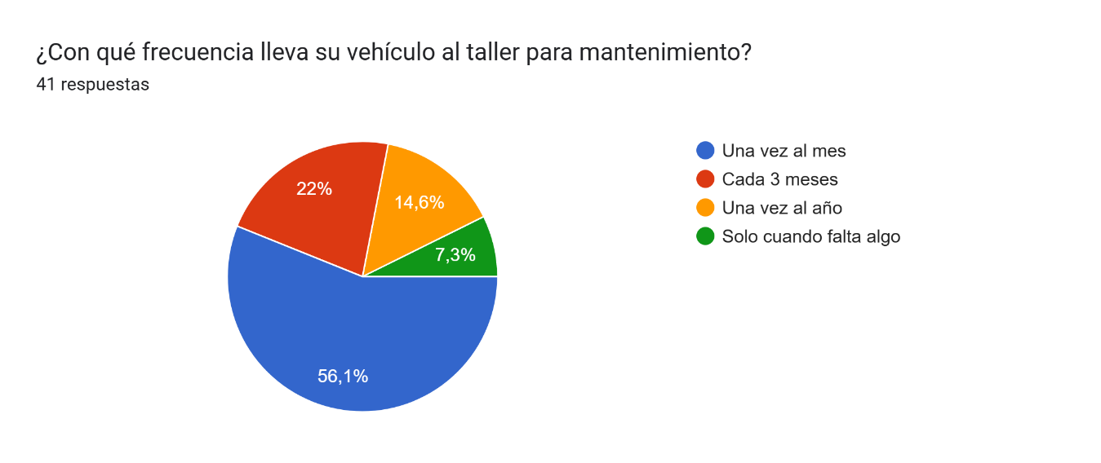
Fuente: Elaboración propia, 2025
Figura 2.2. ¿Cómo suele agendar sus mantenimientos?
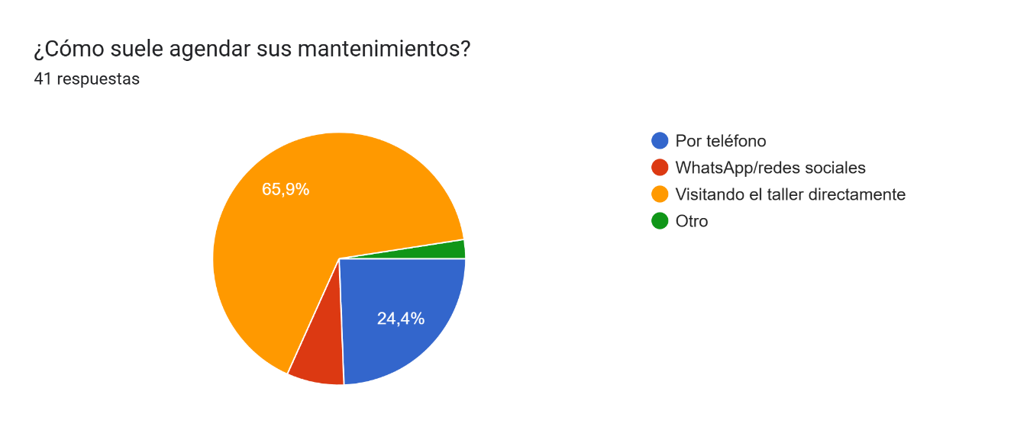
Fuente: Elaboración propia, 2025

Figura 2.3. ¿Alguna vez olvidó o perdió una cita de mantenimiento?
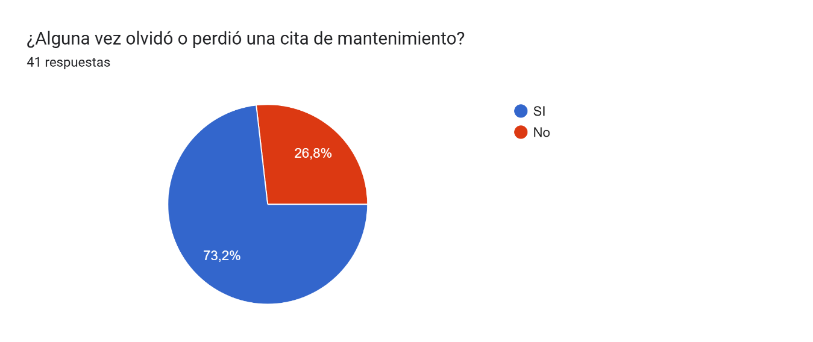
Fuente: Elaboración propia, 2025
Figura 2.4. ¿Qué problemas ha tenido al coordinar con talleres? (puede marcar varias)
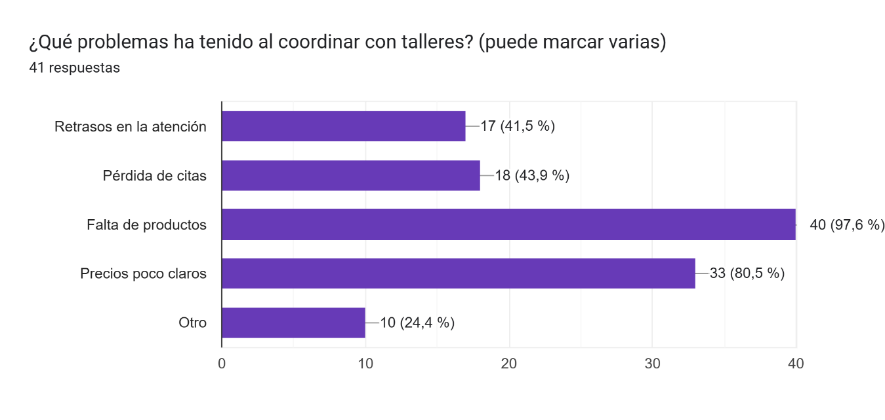
Fuente: Elaboración propia, 2025

Figura 2.5. ¿Qué tan útil le resultaría recibir recordatorios de mantenimiento preventivo según kilometraje/tiempo?
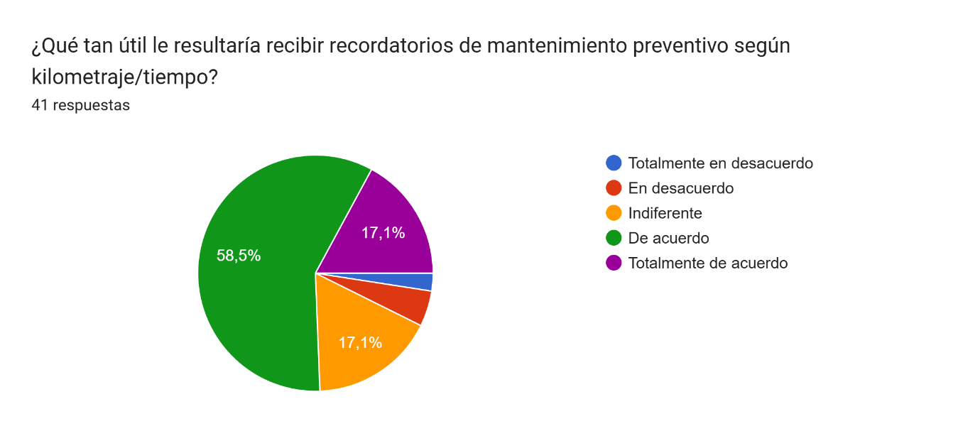
Fuente: Elaboración propia, 2025

Figura 2.6. ¿Cómo preferiría recibir notificaciones para los próximos mantenimientos?
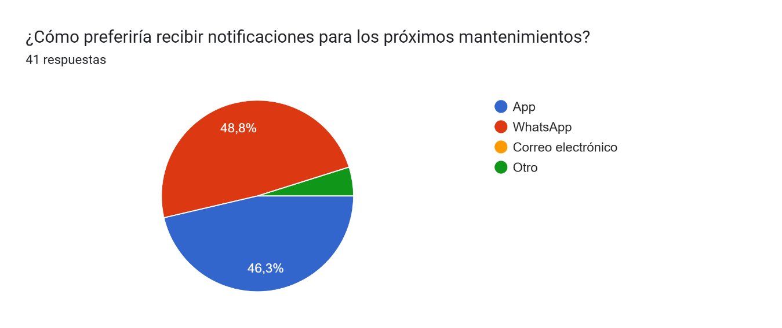
Fuente: Elaboración propia, 2025

Figura 2.7. ¿Qué tan importante es poder consultar en línea el historial de mantenimientos de su vehículo?
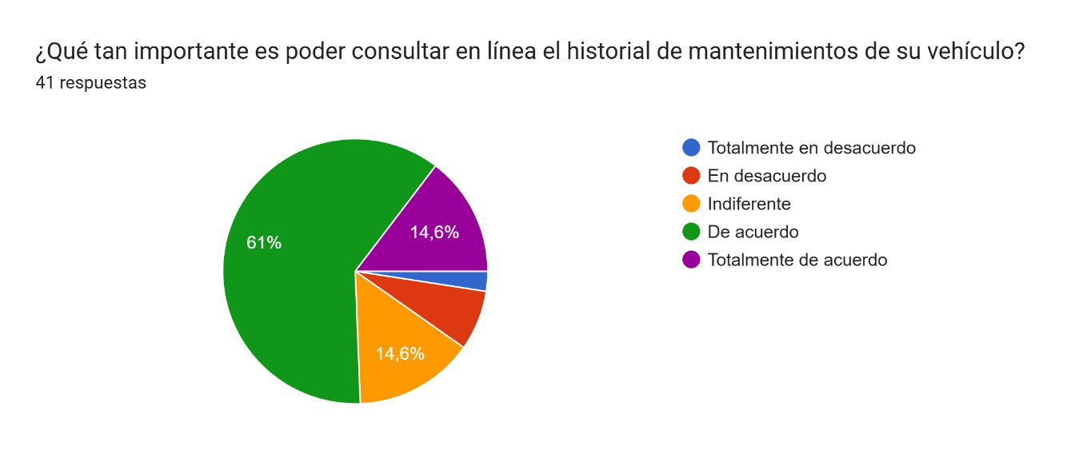
Fuente: Elaboración propia, 2025

Figura 2.8. ¿Le interesaría consultar el stock de productos en línea antes de acudir al taller?
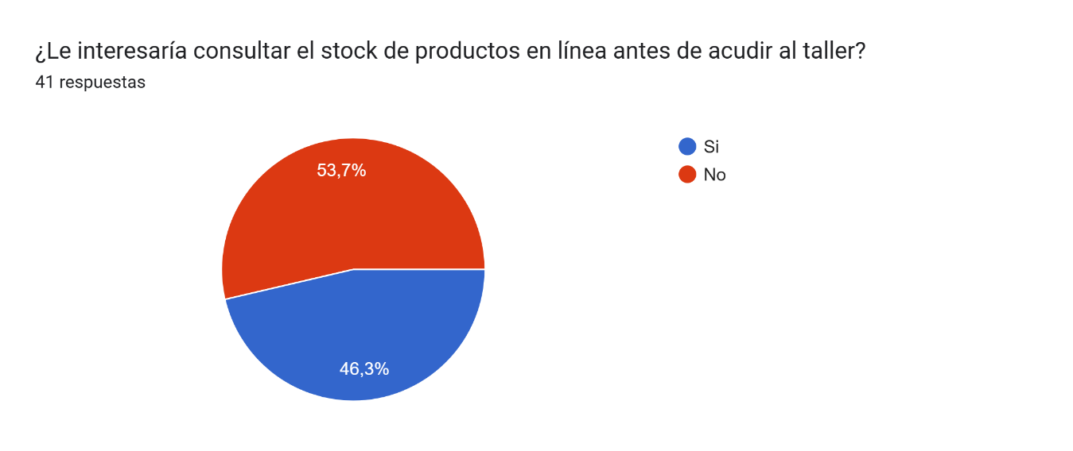
Fuente: Elaboración propia, 2025

2.1.2. ESPECIFICACIÓN DE REQUERIMIENTOS
En base a los resultados obtenidos de las encuestas se determinaron los siguientes requerimientos:

2.1.2.1. REQUERIMIENTOS FUNCIONALES
Se definieron los siguientes módulos:
1. Módulo de gestión de usuarios
- El administrador podrá asignar y modificar roles (admin, mecánico, cliente).
2. Módulo de gestión de vehículos e historial digital
- Implementar un formulario para registrar vehículos con placa, modelo, año y cliente asociado.
- Permitir la búsqueda de vehículos por placa o nombre del propietario.
- Visualizar el historial de mantenimientos (fecha, km, productos usados, observaciones).
- Registrar nuevos mantenimientos ingresando km, tipo de aceite, filtros y observaciones.
- Validar campos obligatorios (km, fecha, tipo de aceite).
3. Módulo de gestión de inventario
- Implementar un formulario para registrar productos con código, marca, categoría (aceite, filtro, repuesto), cantidad, costo y precio.
- Validar que cada producto tenga un código único.
- Implementar una sección para visualizar los productos disponibles y su stock actual.
- Registrar movimientos de entrada y salida de productos vinculados a mantenimientos.
4. Módulo de recordatorios y notificaciones
- Enviar recordatorios automáticos a los clientes según kilometraje cada 5.000 km.
- Permitir al cliente elegir el canal de notificación: app.
- Notificar automáticamente a los clientes sobre la confirmación, cancelación o modificación de citas.
- Los recordatorios deben incluir la fecha estimada y el tipo de aceite recomendado.
5. Módulo de reportes y dashboard de gestión
- Implementar un reporte de próximos mantenimientos programados, ordenados por fecha o kilometraje estimado.
- Implementar un reporte de ventas y rotación de productos, con visualización gráfica.
- Permitir exportación de reportes en formato Excel/CSV.
- Incluir indicadores clave como productos más vendidos.

2.1.2.1.1 ÉPICAS
En base a los requerimientos funcionales se identificó las siguientes épicas:
- Gestión de Perfil y Roles (Admin/Mecánico/Cliente)
- Gestión de Vehículos e Historial Digital
- Gestión de Inventario (aceites, filtros, repuestos)
- Gestión de Recordatorios y Notificaciones (app)
- Dashboard y Reportes de gestión

2.1.2.1.1.1. ÉPICA 1 Gestión de Perfil y Roles (Admin/Mecánico/Cliente)
HU-01 – Gestión de roles
- Como administrador, quiero asignar y modificar roles de usuario, para definir permisos de acceso (admin, mecánico, cliente).
Criterios de aceptación:
  - Solo el administrador puede crear, eliminar y editar roles.
  - El sistema muestra la lista de usuarios y sus roles.

2.1.2.1.1.2. ÉPICA 2 Gestión de Vehículos e Historial Digital
HU-02 – Consulta de historial por vehículo
- Como mecánico, quiero buscar un vehículo por placa o nombre, para ver su historial de mantenimientos y evitar errores en el aceite/filtros.
Criterios de aceptación:
  - Búsqueda por placa/nombre.
  - Visualiza servicios realizados (fecha, km, productos usados).
  - Muestra último aceite/filtro utilizado.
HU-03 – Registro de mantenimiento
- Como mecánico, quiero registrar el servicio realizado con km, tipo de aceite y filtros, para mantener actualizado el historial del vehículo.
Criterios de aceptación:
  - Permite ingresar km, tipo de aceite, filtros, observaciones.
  - El sistema guarda automáticamente en el historial del cliente.
  - Validación de campos obligatorios.

2.1.2.1.1.3. ÉPICA 3 Gestión de Inventario (aceites, filtros, repuestos)
HU-04 – Registro de productos
- Como administrador, quiero registrar productos con código, marca y stock, para llevar un control organizado de repuestos.
Criterios de aceptación:
  - Campos: código, marca, categoría (aceite, filtro, otro), cantidad, costo, precio.
  - Validación de código único.
        - Posibilidad de edición y eliminación.

2.1.2.1.1.4. ÉPICA 4 Gestión de Recordatorios y Notificaciones
HU-05 – Recordatorio preventivo
- Como cliente, quiero recibir un recordatorio de mantenimiento según km o tiempo, para no retrasar el servicio.
Criterios de aceptación:
  - Configurable cada 5000 km.
  - Canal de preferencia: notificación en app.
  - Mensaje incluye fecha estimada y tipo de aceite.
HU-06 – Notificación de cita
- Como mecánico, quiero notificar al cliente sobre la confirmación o cancelación de su cita, para evitar confusiones.
Criterios de aceptación:
  - Notificación automática al registrar o modificar cita.
  - Incluye fecha, hora y tipo de servicio.

2.1.2.1.1.5. ÉPICA 5 Dashboard y Reportes de Gestión
HU-07 – Reporte de próximos mantenimientos
- Como administrador, quiero ver una lista de próximos mantenimientos programados, para planificar la carga de trabajo.
Criterios de aceptación:
  - Lista ordenada por fecha y km estimado.
  - Vehículo con el mantenimiento.
HU-08 – Reporte de ventas y rotación de productos
- Como administrador, quiero ver los productos más vendidos y su rotación mensual, para anticipar compras a proveedores.
Criterios de aceptación:
  - Reporte gráfico y tabular de ventas por producto/categoría.
  - Exportación a Excel/CSV.

2.1.2.1. REQUERIMIENTOS NO FUNCIONALES
1. Seguridad
- Deben implementarse medidas de seguridad como autenticación robusta y cifrado de datos sensibles.
- Las contraseñas se almacenarán encriptadas mediante algoritmos seguros (bcrypt).
- El sistema debe restringir funciones críticas únicamente a usuarios autenticados y con rol autorizado.
- Se debe aplicar validación de entradas y políticas de contraseñas seguras.
2. Usabilidad
- La interfaz debe ser intuitiva, con flujos simplificados para clientes y mecánicos.
- Las acciones frecuentes (registrar un mantenimiento) deben completarse en máximo 3 pasos.
- Deben realizarse pruebas de usabilidad con usuarios reales para identificar y resolver problemas de interacción.

2.2. ELABORACIÓN

2.2.1. UML

2.2.1.1. DIAGRAMA DE CASOS DE USO
Módulo de gestión de usuarios
Figura 2.9. Diagrama de caso de uso: Gestión de usuarios
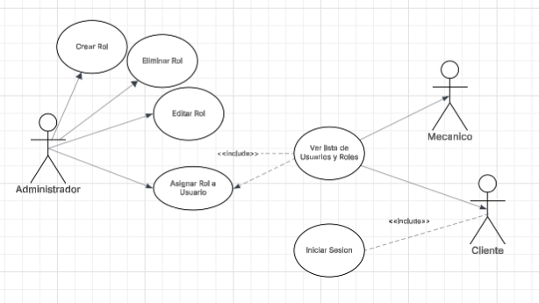
Fuente: Elaboración propia, 2025
En el diagrama se representan las acciones principales relacionadas con la gestión de usuarios y roles, entre las cuales se incluyen:
- Crear rol: Permite definir nuevos roles dentro del sistema.
- Editar rol: Facilita la modificación de un rol existente.
- Eliminar rol: Posibilita eliminar un rol que ya no se requiere.
- Asignar rol a usuario: Permite vincular un rol específico a un usuario.
- Ver lista de usuarios y roles: Muestra los usuarios registrados junto con los roles asignados.
- Iniciar sesión: Acción necesaria para acceder al sistema.
Módulo de gestión de vehículos e historial digital
Figura 2.10. Diagrama de caso de uso: gestión de vehículos e historial digital
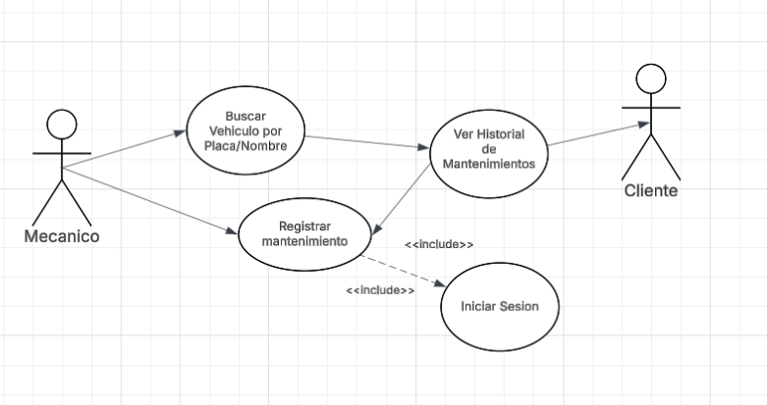
Fuente: Elaboración propia, 2025
En el diagrama se representan las principales acciones relacionadas con la gestión de vehículos y el historial de mantenimientos, entre las cuales se incluyen:
- Buscar vehículo por placa/nombre: Permite localizar un vehículo en el sistema de manera rápida.
- Registrar mantenimiento: Facilita el registro de servicios realizados a un vehículo.
- Ver historial de mantenimientos: Muestra los mantenimientos previos asociados a un vehículo.
- Iniciar sesión: Acción necesaria para acceder al sistema y consultar la información.

Módulo de gestión de inventario
Figura 2.11. Diagrama de caso de uso: gestión de inventario
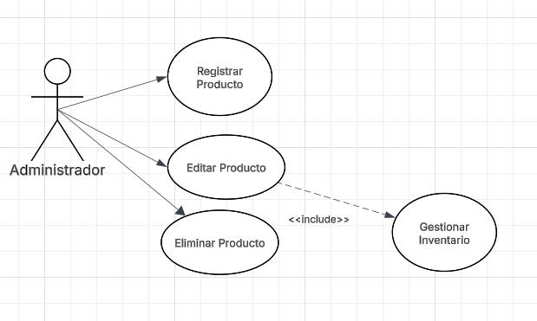
Fuente: Elaboración propia, 2025
En el diagrama se representan las acciones principales relacionadas con la gestión de inventario, entre las cuales se incluyen:
- Registrar producto: Permite añadir nuevos productos al inventario.
- Editar producto: Facilita la modificación de la información de un producto existente.
- Eliminar producto: Posibilita retirar un producto del inventario.
- Gestionar inventario: Caso de uso que incluye las operaciones de registro, edición y eliminación de productos.

Módulo de recordatorios y notificaciones
Figura 2.12. Diagrama de caso de uso: Módulo de recordatorios y notificaciones
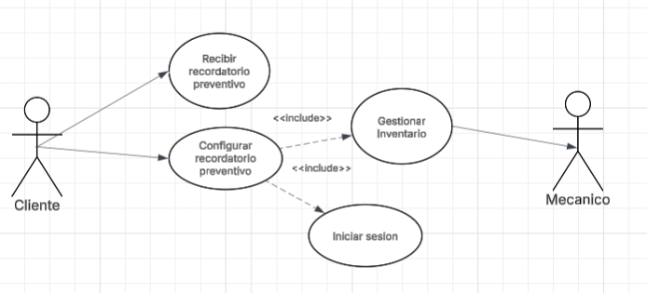
Fuente: Elaboración propia, 2025
En el diagrama se representan las acciones principales relacionadas con los recordatorios preventivos, entre las cuales se incluyen:
- Recibir recordatorio preventivo: Permite al cliente recibir notificaciones sobre mantenimientos o acciones pendientes.
- Configurar recordatorio preventivo: Facilita la personalización de los recordatorios según las necesidades del cliente.
- Iniciar sesión: Acción necesaria para acceder al sistema y gestionar los recordatorios.
- Gestionar inventario: Caso de uso complementario que interactúa con los recordatorios preventivos.

Módulo de reportes y dashboard de gestión
Figura 2.13. Diagrama de caso de uso: Módulo de reportes y dashboard de gestión
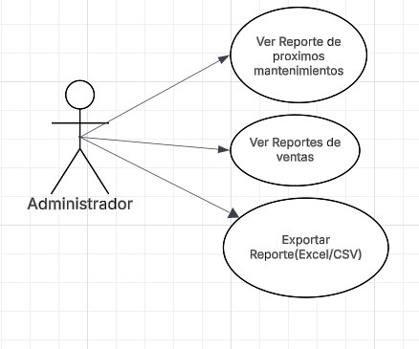
Fuente: Elaboración propia, 2025
En el diagrama se representan las acciones principales relacionadas con la visualización y exportación de reportes, entre las cuales se incluyen:
- Ver reporte de próximos mantenimientos: Permite al administrador consultar los servicios pendientes.
- Ver reportes de ventas: Facilita la revisión de los registros de ventas del sistema.
- Exportar reporte (Excel/CSV): Posibilita la exportación de los reportes generados para su análisis externo.

2.2.1.2. Diagrama de clases
Figura 2.14. Diagrama de clase
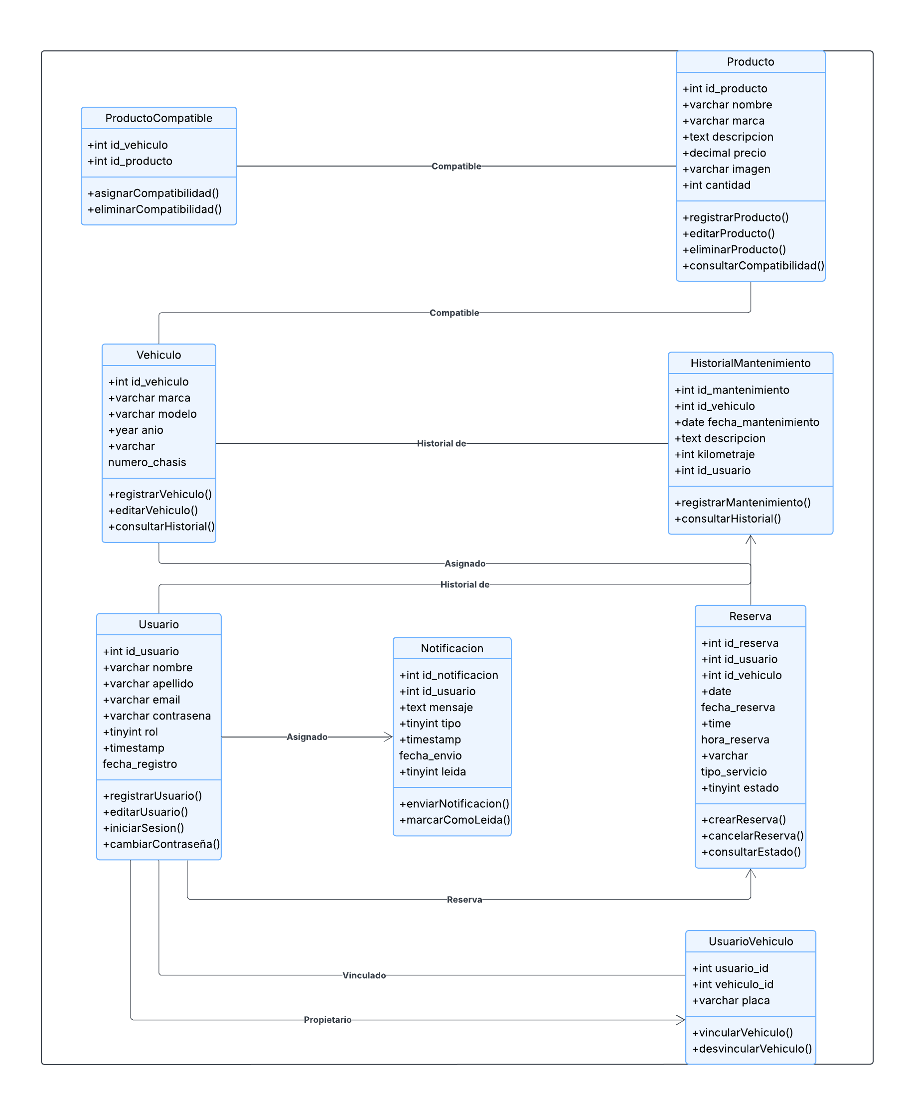
Fuente: Elaboración propia, 2025

2.2.1.3. Diagrama Relacional de la Base de datos
Figura 2.15. Diagrama Relacional de la Base de datos
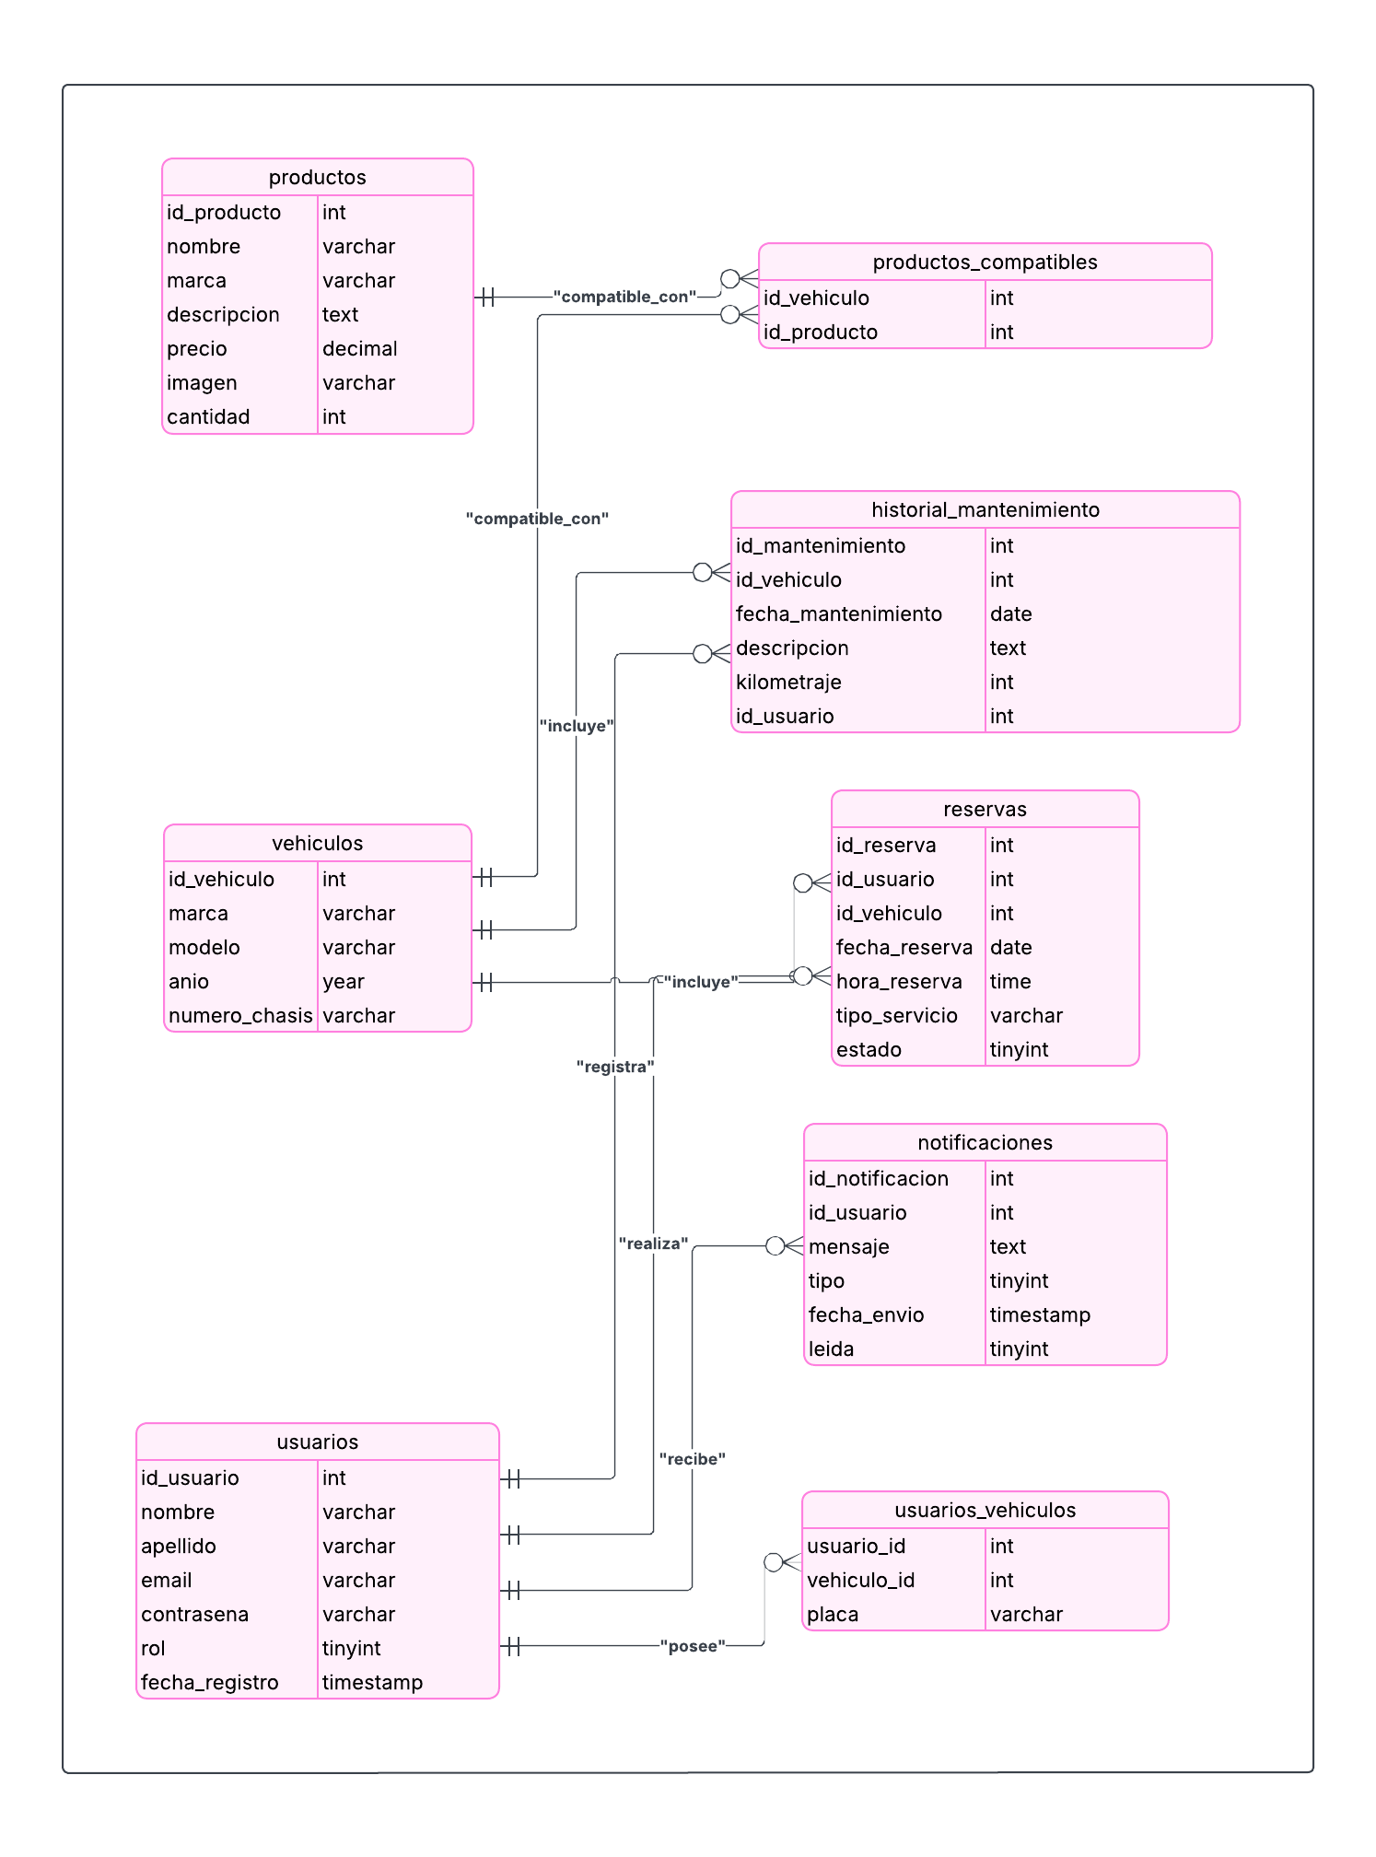
Fuente: Elaboración propia, 2025

2.2.1.4. Diagrama de Base de datos
Figura 2.16. Diagrama Relacional de la Base de datos
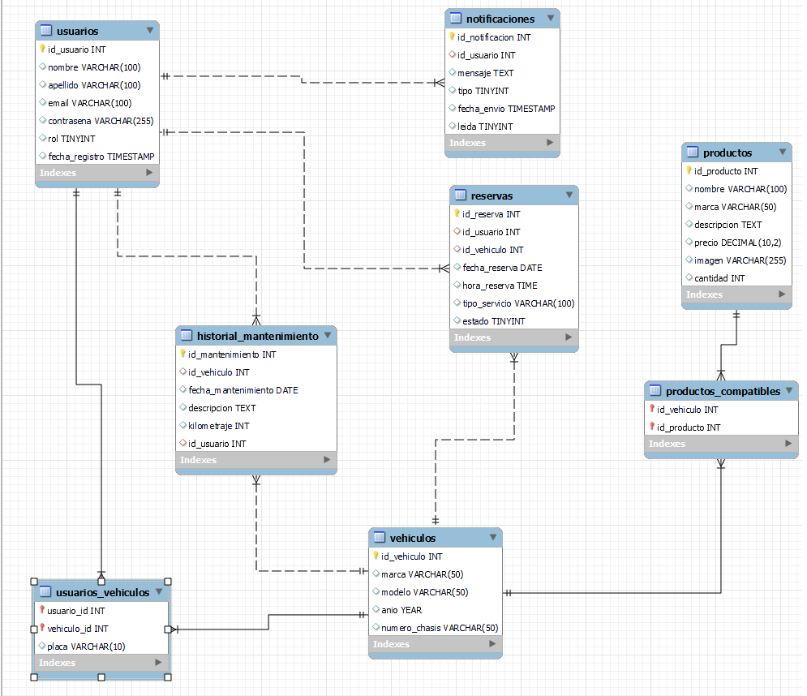
Fuente: Elaboración propia, 2025

REFERENCIAS BIBLIOGRÁFICAS

abhilaksh-arora. (19 de 06 de 2024). Understanding Zod: A Comprehensive Guide to Schema Validation in JavaScript/Typescript. Obtenido de DEV: https://dev.to/abhilaksharora/understanding-zod-a-comprehensive-guide-to-schema-validation-in-javascripttypescript-171k
Amazon. (s.f.). ¿Qué es JavaScript (JS)? Obtenido de AWS: https://aws.amazon.com/es/what-is/javascript/
Amazon. (s.f.). ¿Qué es SQL (lenguaje de consulta estructurada)? Obtenido de Amazon: https://aws.amazon.com/es/what-is/sql/
AMN Quality Solutions. (s.f.). AMN Quality Solutions. Obtenido de ¿Qué es la industria automotriz?: https://amnquality.com/industria/automotriz/
Atlassian. (s.f.). ¿Qué es la metodología ágil? Obtenido de Atlassian: https://www.atlassian.com/es/agile
Atlassian. (s.f.). ¿Qué es scrum? Obtenido de Atlassian: https://www.atlassian.com/es/agile/scrum
Atlassian. (s.f.). Bienvenido a Jira. Obtenido de Atlassian: https://www.atlassian.com/es/software/jira/guides/getting-started/introduction#what-is-jira-software
Atlassian. (s.f.). Los distintos tipos de pruebas de software. Obtenido de Atlassian: https://www.atlassian.com/es/continuous-delivery/software-testing/types-of-software-testing
BBC. (8 de Abril de 2011). Qué son las "apps" y para qué sirven. Obtenido de BBC: https://www.bbc.com/mundo/noticias/2011/04/110408_1336_tecnologia_apps_negocios_celulares_telefonos_inteligentes_dc
Blancarte, O. (s.f.). Arquitectura Cliente-Servidor. Obtenido de Oscar Blancarte Software Architect: https://reactiveprogramming.io/blog/es/estilos-arquitectonicos/cliente-servidor
Caballero Ferrari, F. (1 de Abril de 2020). Industria. Obtenido de Economipedia: https://economipedia.com/definiciones/industria.html
Cloudflare. (s.f.). ¿Qué es HTTPS? Obtenido de Cloudflare: https://www.cloudflare.com/es-es/learning/ssl/what-is-https/
Cooper, B. (07 de 08 de 2023). What is bcrypt and how to implement into your project. Obtenido de Medium: https://medium.com/@brcooper247/what-is-bcrypt-and-how-to-implement-into-your-project-43ad9fec28a7
dqsglobal. (s.f.). ¿Qué es un sistema de gestión? Obtenido de dqsglobal: https://www.dqsglobal.com/es-sv/aprenda/centro-de-conocimiento-dqs/que-es-un-sistema-de-gestion
Flores, F. (22 de Julio de 2022). Qué es Visual Studio Code y qué ventajas ofrece. Obtenido de OpenWebinars: https://openwebinars.net/blog/que-es-visual-studio-code-y-que-ventajas-ofrece/
García de Zúñiga, F. (8 de Marzo de 2024). Todo sobre la arquitectura cliente-servidor. Obtenido de Arsys: https://www.arsys.es/blog/todo-sobre-la-arquitectura-cliente-servidor#Que_es_la_arquitectura_cliente-servidor
GCFGLOBAL. (s.f.). ¿Qué es Android? Obtenido de GCFGLOBAL: https://edu.gcfglobal.org/es/como-usar-android/que-es-android/1/
GitHub. (s.f.). Acerca de GitHub y Git. Obtenido de GitHub: https://docs.github.com/es/get-started/start-your-journey/about-github-and-git
Google. (s.f.). ¿Qué es MySQL? Obtenido de Google Cloud: https://cloud.google.com/mysql?hl=es
Google. (s.f.). Dart overview. Obtenido de Dart: https://dart.dev/overview
Google. (s.f.). Flutter-Build apps for any screen. Obtenido de Flutter: https://flutter.dev/
Herrera Infante, D. I. (19 de 04 de 2023). Qué es Node.js: Casos de uso comunes y cómo instalarlo. Obtenido de Hostinger: https://www.hostinger.es/tutoriales/que-es-node-js#%C2%BFQue_es_Nodejs
Jacobs, M., Casey, L., & Kaim, E. (10 de 04 de 2023). ¿Qué es Git? Microsoft. Obtenido de Microsoft: https://learn.microsoft.com/es-es/devops/develop/git/what-is-git
JWT . (s.f.). Introduction to JSON Web Tokens. Obtenido de JWT: https://jwt.io/introduction
kinsta. (15 de Junio de 2023). Qué es Node.js y por qué debería usarlo. Obtenido de Kinsta: https://kinsta.com/es/base-de-conocimiento/que-es-node-js/
Linkedin. (s.f.). ¿Cuáles son las ventajas y desventajas del modelo COCOMO para la estimación de recursos? Obtenido de Linkedin: https://www.linkedin.com/advice/3/what-advantages-disadvantages-cocomo?lang=es&lang=es&originalSubdomain=es
Linkedin. (s.f.). ¿Qué es un caso de prueba? Obtenido de Linkedin: https://es.linkedin.com/pulse/qu%C3%A9-es-un-caso-de-prueba-servicios-de-informatica-profesion-gyyzf
LinkedIn. (29 de Septiembre de 2023). ¿Qué es el desarrollo de aplicaciones móviles multiplataforma? Obtenido de LinkedIn: https://es.linkedin.com/pulse/qu%C3%A9-es-el-desarrollo-de-aplicaciones-m%C3%B3viles-multiplataforma
Lucidchart. (s.f.). Qué es el lenguaje unificado de modelado (UML). Obtenido de Lucidchart: https://www.lucidchart.com/pages/es/que-es-el-lenguaje-unificado-de-modelado-uml#:~:text=El%20Lenguaje%20Unificado%20de%20Modelado%20(UML)%20fue%20creado%20para%20forjar,en%20estructura%20como%20en%20comportamiento.
Lucidchart. (s.f.). Tutorial de diagrama de clases UML. Obtenido de Lucidchart: https://www.lucidchart.com/pages/es/tutorial-de-diagrama-de-clases-uml
Microsoft. (s.f.). Crear un diagrama de casos de uso UML. Obtenido de Microsoft: https://support.microsoft.com/es-es/topic/crear-un-diagrama-de-casos-de-uso-uml-92cc948d-fc74-466c-9457-e82d62ee1298
Microsoft. (s.f.). Crear un diagrama de secuencia de UML. Obtenido de Microsoft: https://support.microsoft.com/es-es/topic/crear-un-diagrama-de-secuencia-de-uml-c61c371b-b150-4958-b128-902000133b26#officeversion=windows
Miro. (s.f.). Diagrama de componentes UML. Obtenido de Miro: https://miro.com/es/diagrama/que-es-diagrama-componentes-uml/
MySQL. (s.f.). MySql Workbench. Obtenido de MySQL: https://www.mysql.com/products/workbench/
Oracle. (s.f.). ¿Qué es una base de datos relacional (sistema de gestión de bases de datos relacionales)? Obtenido de Oracle: https://www.oracle.com/cl/database/what-is-a-relational-database/
Tekla. (s.f.). ¿Qué es una API Rest y cómo funciona? Obtenido de Tekla: https://tekla.io/blog/que-es-una-api-rest-y-como-funciona/

APÉNDICES

APÉNDICE 1
ENTREVISTA PARA ADMINISTRADORES
RESULTADO DE LA ENTREVISTA -ADMINISTRADOR 1
Nombre: Vicente Chumacero
Fecha: 08-07-2025
- ¿Desde hace cuánto tiempo administra el taller?
Llevo 9 años en la administración.
- ¿Cuántos clientes atiende en promedio por semana?
Al día unos 50 tanto autos como los que solo vienen a llevar solo el aceite o filtro, pero a la semana no sabría decirte a veces no hay venta y solo atendemos de 10 a 20 clientes.
- ¿Cuántos mecánicos trabajan en su taller y que es lo que hacen?
Tengo 4 empleados, normalmente lo que hacemos es cambio de aceite a los autos o camiones, también la revisión de cajas o coronas tanto de autos y camiones por si le falta aumentar o ya cambiar el aceite.
- ¿Cómo gestiona actualmente las citas de mantenimiento (cuaderno, Excel, otro sistema)?
No hacemos citas, para que los clientes vengan en su próximo mantenimiento les damos una tarjeta de control en donde detallamos el aceite que se le puso, filtro y su kilometraje, cada 5000 corrido es cuando tiene que venir a hacer el mantenimiento si no el motor no le durara con los años.
- ¿Qué problemas encuentra en el manejo del inventario de productos (aceites, filtros, otros productos)?
Como no tenemos un sistema, manejamos las facturas y recibos que nos dan los distribuidores de los productos, lo anotamos en cuaderno en donde ponemos el total de cajas, filtros y otros productos.
- ¿Con qué frecuencia se presentan quiebres de stock?
En este año fue muy seguido por la devaluación de la moneda bolivianos los distribuidores se quedaron sin productos o lo subieron demasiado, más que ypfb disminuyo los aceites nacionales que es lo que más se vendía.
- ¿Qué dificultades tiene para supervisar el trabajo de los mecánicos y la atención al cliente?
Con respecto a los mecánicos ninguna llevo años trabajando con los mismos empleados los problemas mayormente surgen con los clientes con autos nuevos a la hora de hacer el mantenimiento no guardan la tarjeta de control que les la casa de autos y el problema es que lo dicen tarde cuando ya estamos por terminar el cambio de aceite, o no sabemos que aceite es o le echamos uno de menos calidad.
- ¿Qué funcionalidades espera de un sistema multiplataforma para la gestión del taller?
Mas que todo llevar un registro de los autos del cliente, desde que entre a la administración siguen viniendo los mismo clientes, y me gustaría tener un registro de sus mantenimientos porque a veces ellos pierden su tarjetita de control y nos preguntan cuando es su próximo mantenimiento, también y registro de los productos para saber cuándo pedir más a los distribuidores.
- ¿Qué indicadores considera importantes en un dashboard (ingresos, mantenimientos, productos, stock)?
Los próximos mantenimientos para así facilitar con los datos aquellos que pierden sus tarjetas de control y los productos.
RESULTADO DE LA ENTREVISTA - ADMINISTRADOR 2
Nombre: Kevin Tolay
Fecha: 10-07-2025
- ¿Desde hace cuánto tiempo administra el taller?
Llevo trabajando 5 años.
- ¿Cuántos clientes atiende en promedio por semana?
Tenemos un cuaderno en registramos en donde al día mínimo unos 24 clientes así que a la semana mínimo unos 100.
- ¿Cuántos mecánicos trabajan en su taller?
En total somos 7 conmigo
- ¿Cómo gestiona actualmente las citas de mantenimiento (cuaderno, Excel, otro sistema)?
Con las tarjetas de control a la hora de poner los datos cliente y el auto ponemos el kilometraje que tiene y para el próximo mantenimiento le sumamos unos 5000 que es lo que un vehículo recorre 1 mes trabajando.
- ¿Qué problemas encuentra en el manejo del inventario de productos (aceites, filtros, otros productos)?
Lo registramos en un cuaderno, el problema con llevar el inventario de aceites es sencillo, pero con los filtros es complejo como son tantos códigos y varias marcas es complicado saber cuánto nos queda, tenemos este problema ya que priorizamos tener surtido con respecto a las marcas para que los clientes tengan más opciones para escoger.
- ¿Con qué frecuencia se presentan quiebres de stock?
Este año fue duro con respecto a los distribuidores ya que no tenían productos, como los materiales empezaron a subir todo se disparó y tuvimos que disparar los precios lo que nos ocasión la perdida de productos nacionales como el aceite ypfb que ya no nos queda y tuvimos que reemplazar con otra marca para no perder a los clientes.
- ¿Qué dificultades tiene para supervisar el trabajo de los mecánicos y la atención al cliente?
Supervisar a los mecánicos solo con respecto al mantenimiento que a veces se les olvida registrar el próximo mantenimiento y con los clientes de que no tienen paciencia cuando se les realiza el mantenimiento o se les olvida su tarjeta de aceite.
- ¿Qué funcionalidades espera de un sistema multiplataforma para la gestión del taller?
Necesito tener un buen registro de los productos, ya que tenemos muchas marcas tanto en el aceite y filtros, saber también los mantenimientos que se hicieron y si se puede informar sobre el próximo cambio de aceite a los clientes para que después no este esperando para entrar a la rampla.
- ¿Qué indicadores considera importantes en un dashboard (ingresos, mantenimientos, productos, stock)?
Me encantaría tener reportes de inventario para saber que productos se vendió más en este mes para ir pidiendo con anticipación a los distribuidores, ya que este año es donde si no pedimos con anticipación nos quedamos sin productos como lo aceites que es lo que más escasa.

ENTREVISTA PARA MECANICOS
RESULTADO DE LA ENTREVISTA - MECÁNICO 1
Nombre: Matías Sánchez
Fecha: 08-07-2025
- ¿Hace cuántos años trabaja como mecánico?
Llevo 3 años en esta tienda.
- ¿En qué tipos de servicios o reparaciones se especializa?
Hago cambios de aceite, reviso si les falta aceite en el motor, caja o corona, también hago engrase, mas que reparar solo hacemos mantenimientos.
- ¿Cómo recibe actualmente las órdenes de trabajo o citas?
Tenemos 3 ramplas en donde todos estamos atentos cuando un auto entra a hacer su cambio de aceite o solo una revisión, las ordenes nos da el cliente como por ejemplo a veces solo quiere un cambio de filtro o un engrase.
- ¿Qué dificultades encuentra al momento de atender clientes?
La mayoría no sabe que aceite es para su auto o se olvidan su tarjeta de control y sin esos datos solo nos fijamos en que tanto lo trabajo el auto o en que modelo o de que año es el auto.
- ¿Con qué frecuencia necesita consultar el historial de un vehículo? ¿Cómo lo hace ahora?
Normalmente es una vez por mes o como lo este trabajando, los que mas trabajan son los taxis y trufis ellos cada 3 semanas, realizamos el controlo con las tarjetas de control en donde cada recorrido de 5000 km se tiene que realizar el cambio de aceite.
- ¿Qué problemas surgen por retrasos o ausencias de clientes?
Cuando un cliente no viene después de un mes o pasa los 5000 km de recorrido lo que ocasiones es que puede fundir el motor o rentarle años de vida, tenemos varios casos en donde viene después de 2 o 3 meses y a la hora de hacer el cambio de aceite, el aceite sale negro y uno auto no puede estar con el aceite así.
- ¿Qué tan útil sería contar con un historial digital de cada vehículo?
Nos ayudaría mucho la verdad, ya que es muy seguido que los clientes se olviden el próximo mantenimiento o hasta saber que aceite es para su auto.
- ¿Qué tipo de notificaciones considera necesarias (citas, recordatorios)?
Un recordatorio estaría bien hacerle saber que ya tiene hacerle mantenimiento a su vehículo.
- ¿Qué expectativas tendría sobre la facilidad de uso de una aplicación en su trabajo diario?
Si solo es para ver el cambio de aceite ninguna no me gustaría registrar ya que siempre estamos con las manos llenas de aceite
RESULTADO DE LA ENTREVISTA - MECÁNICO 2
Nombre: Christian Méndez
Fecha: 10-07-2025
- ¿Hace cuántos años trabaja como mecánico?
Estoy 6 años trabajando aquí.
- ¿En qué tipos de servicios o reparaciones se especializa?
Hago cambio de aceite más que todo a los volvos que es un trabajo mas pesado y que lleva tiempo nomas, les cambio el filtro de aceite, filtro de Diesel, filtro de gasolina, caja y corona, igual hago lo mismo con los autos.
- ¿Cómo recibe actualmente las órdenes de trabajo o citas?
El chofer es el que dice que quiere, pero como trabajo con volvos con ellos casi siempre es todo completo.
- ¿Qué dificultades encuentra al momento de atender clientes?
Solo con los clientes que tienen autos se olvidan el control o pierden su tarjeta en los volvos los choferes son muy atentos en su mantenimiento ellos saben que un volvo se tiene que cuidar.
- ¿Con qué frecuencia necesita consultar el historial de un vehículo? ¿Cómo lo hace ahora?
En los autos es cada 5000 km ahora en los volvos que usan aceites mas gruesos es dependiendo la marca de su aceite, pero igual le recomendamos cada 5000 para que tengan en cuenta el control.
- ¿Qué problemas surgen por retrasos o ausencias de clientes?
Si no vienen ya al haber recorrido más de 5000 km en el caso de los autos el aceite se pone negro y aguachento, lo que funde al motor con el tiempo, en los volvos es lo mismo solo el gasto del motor suele ser mas caro.
- ¿Qué tan útil sería contar con un historial digital de cada vehículo?
Seria perfecto llevar un historial para aquellos que se olvidan o pierden su control, así evitarnos estar adivinando o equivocarnos a la hora de echar el aceite.
- ¿Qué tipo de notificaciones considera necesarias (citas, recordatorios)?
Citas como tal con los volvos ya que un cambio completo dura 1 hora realizar ya que es un trabajo para dos, estaría bien decirles en que horario pasar ya que veces estamos con muchos clientes.
- ¿Qué expectativas tendría sobre la facilidad de uso de una aplicación en su trabajo diario?
El hecho de saber que aceite es para nuestros clientes recurrentes seria de mucha ayuda y mas que le estaremos llevando su control de mantenimiento.
ENCUESTA PARA CLIENTES
¿Con qué frecuencia lleva su vehículo al taller para mantenimiento?
- Una vez al mes
- Cada 3 meses
- Una vez al año
- Solo cuando falta algo
¿Cómo suele agendar sus mantenimientos?
- Por teléfono
- WhatsApp/redes sociales
- Visitando el taller directamente
- Otro
¿Alguna vez olvidó o perdió una cita de mantenimiento?
- Sí
- No
¿Qué problemas ha tenido al coordinar con talleres? (puede marcar varias)
- Retrasos en la atención
- Pérdida de citas
- Falta de productos
- Precios poco claros
- Otro
¿Qué tan útil le resultaría recibir recordatorios de mantenimiento preventivo según kilometraje/tiempo?
- Totalmente en desacuerdo
- En desacuerdo
- Indiferente
- De acuerdo
- Totalmente de acuerdo

¿Cómo preferiría recibir notificaciones para los próximos mantenimientos?
- App
- WhatsApp
- Correo electrónico
- Otro
¿Qué tan importante es poder consultar en línea el historial de mantenimientos de su vehículo?
- Totalmente en desacuerdo
- En desacuerdo
- Indiferente
- De acuerdo
- Totalmente de acuerdo
¿Le interesaría consultar el stock de productos en línea antes de acudir al taller?
- Sí
- No

